PLAN DE ACCIÓN DE EDUCACIÓN AMBIENTAL DEL CIDEA
  - 2016 -2019

Municipio de El Peñón Cundinamarca
Alcalde municipal: GUSTAVO ADOLFO MOJICA VARGAS
“Todos unidos por un buen gobierno El Peñón 2016-2019”

El Peñón- Cundinamarca
2016

CONTENIDO
INTEGRANTES DEL CIDEA MUNICIPAL 7
FLUJOGRAMA DE INTEGRANTES DEL COMITÉ INTERISTITUCIONAL DE EDUCACION AMBIENTAL CIDEA 8
INTRODUCCIÓN 9
JUSTIFICACIÓN 9
NORMATIVA DE ORDEN NACIONAL 10
NORMATIVA DE ORDEN REGIONAL 12
NORMATIVA DE ORDEN MUNICIPAL 12
MARCO INSTITUCIONAL ¡Error! Marcador no definido.
OBJETIVO 13
MIEMBROS DEL COMITÉ 13
CARACTERIZACION AMBIENTAL 14
CLIMA 14
DISTRIBUCIÓN DEL TERRITORIO POR PISOS TÉRMICOS 15
HIDROGRAFÍA 16
GEOLOGIA 19
ESTABILIDAD GEOTÉCNICA 20
AMENAZA POR DESLIZAMIENTO 21
AMENAZA POR INUNDACIONES 22
HIDROGEOLOGÍA 23
CLASIFICACIÓN DEL TERRITORIO POR PENDIENTES 24
FISIOGRAFÍA 24
COBERTURA VEGETAL 25
CLIMATOLOGÍA 27
USOS DEL SUELO 29
SERVICIOS PUBLICOS 29
ACUEDUCTO 29
ALCANTARILLADO 30
ASEO 31
CARACTERÍSTICAS SOCIOECONÓMICAS 31
ACTIVIDADES ECONÓMICAS 31
POBLACIÓN ACTUAL 32
ESTRATIFICACIÓN POBLACIONAL 32
ÍNDICE DE NECESIDADES BÁSICAS INSATISFECHAS (NBI) 32
ESTUDIOS DE POBLACIÓN Y DEMANDA DE AGUA 33
GENERALIDADES 33
ALCANCE 33
NORMAS 33
ESTUDIO DE POBLACIÓN 33
LINEAMIENTOS 34
POBLACIÓN ACTUAL 34
INFORMACIÓN BÁSICA CENSAL 34
PROYECCIÓN MÉTODO GEOMÉTRICO 35
DIAGNÓSTICO DEL SISTEMA DE ACUEDUCTO Y ALCANTARILLADO 37
DIAGNÓSTICO DEL SISTEMA DE ACUEDUCTO 38
COMPONENTES DEL SISTEMA DE ACUEDUCTO 38
DIAGNÓSTICO DEL SISTEMA DE ALCANTARILLADO 41
DESCRIPCIÓN DEL SISTEMA DE ALCANTARILLADO 42
IDENTIFICACIÓN DE LOS COMPONENTES CRÍTICOS 45
IDENTIFICACIÓN DE VERTIMIENTOS PUNTUALES Y DE LA FUENTE RECEPTORA 45
CARACTERIZACION DE LOS VERTIMIENTOS Y DE LAS CORRIENTES, TRAMOS O CUERPOS DE AGUA 47
DOCUMENTACIÓN DEL ESTADO DE LA FUENTE RECEPTORA EN TÉRMINOS DE CALIDAD 47
ECONOMIA 53
ACTIVIDADES ECONÓMICAS 53
SISTEMA VÍAL 54
SALUD 59
EDUCACION 60
ALIMENTACION 61
FACTORES DE RIESGO FÍSICOS 63
FACTORES DE RIESGO SOCIALES 63
FACTORES DE RIESGO AMBIENTALES 64
OBJETIVOS DE LA POLÍTICA 64
GENERAL 64
ESPECÍFICOS 65
PRINCIPIOS QUE ORIENTAN LA EDUCACIÓN AMBIENTAL 67
ESTRATEGIA DE ARTICULACIÓN 68
METODOLOGÍA PARA LA FORMULACIÓN DEL PLAN 69
CONVOCATORIA 69
PLAN DE ACCIÓN 69
OBJETIVO GENERAL 70
OBJETIVOS ESPECÍFICOS 70
PROGRAMAS - GESTIÓN INTEGRAL DE RESIDUOS SÓLIDOS 71
ARBOL DE PROBLEMAS 72
BALANCE DE ACCIONES DESARROLLADAS POR EL CIDEA 73
REVISIÓN DE INSTRUMENTOS DE PLANIFICACIÓN 74
FORMULACIÓN PLAN TERRITORIAL DE EDUCACIÓN AMBIENTAL 75
PROGRAMA - GESTIÓN DE RIESGO Y DESASTRES 78
ARBOL DE PROBLEMAS 80
BALANCE DE ACCIONES DESARROLLADAS POR EL CIDEA 81
REVISIÓN DE INSTRUMENTOS DE PLANIFICACIÓN 81
FORMULACIÓN PLAN TERRITORIAL DE EDUCACIÓN AMBIENTAL 82
PROGRAMA - SISTEMA GESTION AMBENTAL MUNICIPAL 85
ARBOL DE PROBLEMAS 86
BALANCE DE ACCIONES DESARROLLADAS POR EL CIDEA 86
REVISIÓN DE INSTRUMENTOS DE PLANIFICACIÓN 88
FORMULACIÓN PLAN TERRITORIAL DE EDUCACIÓN AMBIENTAL 91
PROGRAMA - PLAN DE ASISTENCIA TECNICA AGROPECUARIA 94
ARBOL DE PROBLEMAS 97
BALANCE DE ACCIONES DESARROLLADAS POR EL CIDEA 98
REVISIÓN DE INSTRUMENTOS DE PLANIFICACIÓN 99
FORMULACIÓN PLAN TERRITORIAL DE EDUCACIÓN AMBIENTAL 100
BIBLIOGRAFÍA 102

ÍNDICE DE TABLAS

Tabla 1. Pisos térmicos del municipio de El Peñón 15
Tabla 2. Unidades Geológicas del Municipio del Peñón 19
Tabla 3. Categorías de Amenaza por Deslizamiento del Municipio del Peñón 21
Tabla 4. Intervalos de Pendiente del Municipio de El Peñón 24
Tabla 5. Unidades Fisiográficas del Municipio de El Peñón 25
Tabla 6. Unidades de cobertura vegetal del municipio de El Peñón 26
Tabla 7. Actividad Productiva del municipio de El Peñón 31
Tabla 8. Población El Peñón 34
Tabla 9. SISBEN 35
Tabla 10. Proyección Población 37
Tabla 11. Estratificación Acueducto, área urbana del Municipio de El Peñón 40
Tabla 12. Estratificación Acueducto, área rural del Municipio de El Peñón 40
Tabla 13. Puntos de Control del Perímetro del Servicio de Alcantarillado Municipio de El Peñón 41
Tabla 14. Diámetro y longitud de la red del alcantarillado Municipio de El Peñón 42
Tabla 15. Pesos de cada uno de los parámetros incluidos en el NFS-WQI 48
Tabla 16. Demanda Bioquímica de Oxigeno (DBO5) 49
Tabla 17. Oxígeno Disuelto 49
Tabla 18. Coliformes Fecales 49
Tabla 19. Nitratos 50
Tabla 20. pH 50
Tabla 21.Temperatura 50
Tabla 22. Sólidos Disueltos Totales 51
Tabla 23. Fósforo 51
Tabla 24. Turbiedad 51
Tabla 25. Clasificación de los valores del índice ICA 52
Tabla 26. Índice de Calidad de Agua 52
Tabla 27. Resumen de la Malla Vial Municipal 54
Tabla 28. Juntas de Acción Comunal del Municipio de El Peñón Cundinamarca 55
Tabla 29. Afiliación al SGSSS de la población con línea base finalizada en UNIDOS por municipios. Cundinamarca. 2011 59
Tabla 30. Afiliación por régimen al SGSSS de la población desplazada. Cundinamarca. 2011 59
Tabla 31. Tipo de Afiliación por régimen al SGSSS de la población desplazada. Cundinamarca. 2011 60
Tabla 32. Alfabetización población desplazada con acompañamiento en UNIDOS por municipios. Cundinamarca. 2011 61
Tabla 33. Asistencia escolar menores entre 5 y 18 años población desplazada con acompañamiento en UNIDOS por municipios. Cundinamarca. 2011 61
Tabla 34.Seguridad Alimentaria población desplazada con acompañamiento en UNIDOS por municipios. Cundinamarca. 2011 62
Tabla 35. Seguridad Alimentaria población desplazada con acompañamiento en UNIDOS por municipios. Cundinamarca. 2011 62
Tabla 36. Seguridad Alimentaria contribución del ICBF por municipios. Cundinamarca. 2011 63

ÍNDICE DE GRÁFICOS

Gráfico 1: Pisos térmicos municipio de El Peñón 15
Gráfico 2: Fuentes Hídricas municipio de El Peñón 16
Gráfico 3: Mapa Geológico del Municipio del Peñón 20
Gráfico 4: Mapa de Estabilidad del Municipio del Peñón 20
Gráfico 5: Mapa Amenaza por Deslizamientos del Municipio del Peñón 22
Gráfico 6: Mapa Amenaza por Inundaciones del Municipio de El Peñón 22
Gráfico 7: Mapa Hidrogeológico del Municipio de El Peñón 23
Gráfico 9: Mapa Fisiográfico del Municipio de El Peñón 25
Gráfico 10: Mapa de Cobertura Vegetal del Municipio De El Peñón 27
Gráfico 11: Coordenadas del Perímetro del Servicio de Alcantarillado 41
Gráfico 12: Plano del Perímetro del Servicio de Alcantarillado 41

INTEGRANTES DEL CIDEA MUNICIPAL
No. | INSTITUCION Y CARGO | TELEFONO
1 | ALCALDE MUNICIPAL | 3103037291
2 | SECRETARIO DE PLANEACION | 3103037291
3 | SECRETARIO DE GOBIERNO | 3103037291
4 | UN REPRESENTANTE DE LA UMATA | 3103037291
5 | EL JEFE DE LA OFICINA DE SERVICIOS PUBLICOS DEL MUNICIPIO | 3103037291
6 | UN REPRESENTANTE DE LA CAR | 3103037291
7 | COMANDANTE DE POLICIA DE EL PEÑON | 3103037291
8 | UN REPRESENTANTE DE LA ESE CAYETANO MARIA DE ROJAS | 3103037291
9 | UN REPRESENTANTE DEL CONCEJO MUNICIPAL | 3103037291
10 | LOS RECTORES DE LAS INSTITUCIONES EDUCATIVAS DEL MUNICIPIO | 3103037291
11 | DOS REPRESENTANTES DEL SECTOR AGRICOLA | 3103037291
12 | UN REPRESENTANTE DE LA JUNTA DE ACCION COMUNAL | 3103037291
13 | UN REPRESENTANTE DEL CONCEJO MUNICIPAL DEL DESARROLLO RURAL CMDR | 3103037291
14 | PERSONERO MUNICIPAL | 3103037291

FLUJOGRAMA DE INTEGRANTES DEL COMITÉ INTERISTITUCIONAL DE EDUCACION AMBIENTAL CIDEA

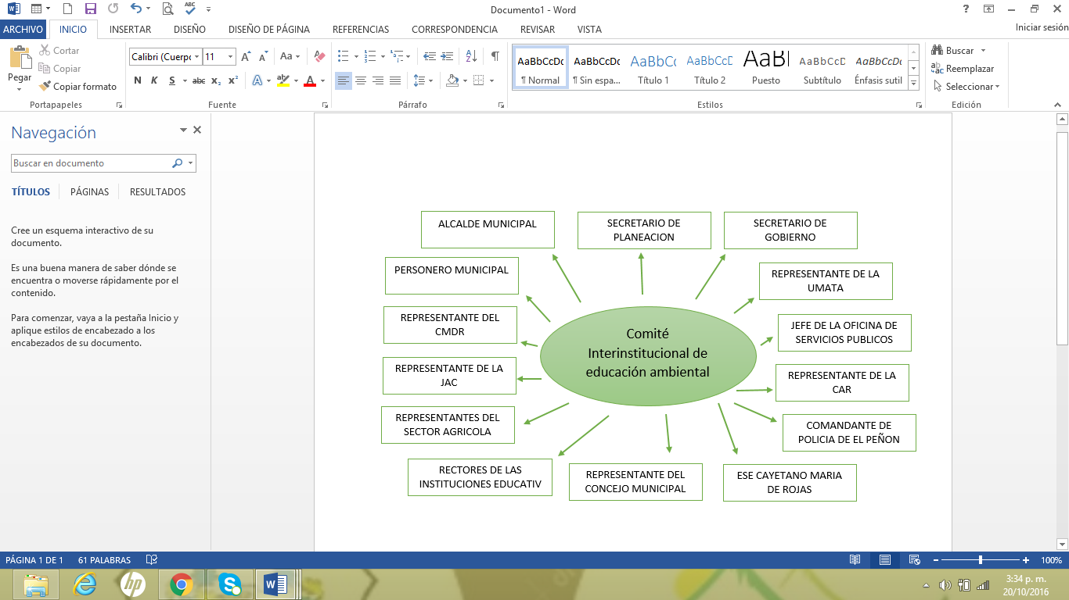

INTRODUCCIÓN

La Política Nacional de Educación Ambiental, busca coordinar acciones que sean dinámicas y participativas con todos los sectores, orientado a la formación de personas críticas y reflexivas, con capacidades para comprender las problemáticas ambientales, al igual que para participar activamente en la construcción de apuestas integrales, que apunten a la transformación de sociedades ambientalmente sustentables y socialmente justas logrando así una construcción colectiva de nuevos valores y garantiza un cambio a largo plazo, frente al estado actual de los ámbitos social, económico y ambiental.

De esta manera, el Comité Interinstitucional de Educación Ambiental CIDEA se convierte para el municipio de El Peñón Cundinamarca un espacio estratégico donde involucra lo local, regional y nacional a través de metodologías que facilitan contextualizar la Política Nacional de Educación Ambiental orientado a acciones que en materia de educación ambiental se implementen en el municipio mejorando la calidad y sostenibilidad del ambiente.

Dicho lo anterior el plan de acción de Educación Ambiental del municipio de El Peñón Cundinamarca es una herramienta que busca transformar a los peñoneros por medio de proceso de sensibilización, concientización y participación, mejore su actuación sobre la naturaleza, haciendo un aprovechamiento sustentable del patrimonio natural.

Lo anterior impone como horizonte educativo la formación de nuevos ciudadanos y ciudadanas con capacidad para comprender las dinámicas de contexto, en las cuales se encuentran inmersas y desde las cuales construyen su mundo, así como para reconocerse como parte integral del ambiente de sus problemáticas y sus posibles soluciones.

JUSTIFICACIÓN

Ciudadanos y ciudadanas preparados para la participación crítica y responsable en la toma de decisiones, y por ende en la gestión ambiental; respetuosos de sí mismos, de los otros y de su entorno; tolerantes, solidarios y hábiles en la búsqueda de consensos para la resolución de conflictos; con un alto sentido de pertenencia a su región y a su país, y con claridades sobre su papel en la construcción de la nueva sociedad, en la cual todos estamos empeñados.

NORMATIVA DE ORDEN NACIONAL
NORMA | DESCRIPCION
CONSTITUCIÓN  POLÍTICA DE  1991 | La constitución Nacional de 1991 reconoce la educación ambiental como herramienta valiosa para la  formación de ciudadanos y ciudadanas conscientes de la necesidad de construir una sociedad  Democrática que responda a la búsqueda de un desarrollo sostenible y el bienestar de la población. En este sentido, la Carta Magna menciona la importancia de preservar y proteger los recursos naturales, así como también provee herramientas para garantizar el derecho de un ambiente sano para los colombianos.  ARTÍCULOS DESTACADOS  Artículo 67: La educación formara al ciudadano y ciudadana colombianos para la Protección del Ambiente.  Artículo 79: Toda persona tiene derecho a un ambiente sano, el Estado promoverá la preservación del mismo.  Artículo 95 punto 8: Proteger los recursos culturales y naturales del país y velar por la conservación de un ambiente sano  Artículo 313: Los Consejos deben promulgar las normas requeridas para el control, la preservación y defensa del Patrimonio ecológico y cultural del Municipio (Numeral 9).  Artículo 317: Determina la financiación de las entidades encargadas del manejo y conservación del Medio Ambiente a partir de la destinación de parte de tributos originados en gravámenes a la propiedad.  Artículo 333: Establece que la libertad económica genera responsabilidades, que es libre dentro de los límites del bien común y se limitara cuando lo exijan el interés social, el ambiente y el Patrimonio Cultural  Artículo 334: La dirección general de la economía estará a cargo del Estado. Este intervendrá, por mandato de la ley, en la explotación de los recursos naturales, en el uso del suelo, en la producción, distribución, utilización y consumo de los bienes, y en los servicios públicos y privados, para racionalizar la economía con el fin de conseguir en el plano nacional y territorial, en un marco de sostenibilidad fiscal, el mejoramiento de la calidad de vida de los habitantes, la distribución equitativa de las oportunidades y los beneficios del desarrollo y la preservación de un ambiente sano. Artículo 361: Parte de los recursos del fondo de regalías se destinaran a la preservación del ambiente.
Ley 99 DE 1993 | Por la cual se crea el Sistema Nacional Ambiental (SINA) el cual establece el conjunto de orientaciones, normas, actividades, recurso, programas e instituciones que permiten la puesta en marcha de los principios generales ambientales, orientados hacia el desarrollo sostenible. Establece funciones en materia de educación ambiental, tanto para el Ministerio del Medio Ambiente, como para las  Autoridades ambientales regionales y locales, destacando su función de “asesorar a las entidades territoriales en la formulación de los planes de educación ambiental formal y no formal y ejecutar los programas de educación ambiental no formal de acuerdo con las directrices de la política nacional”.  Asigna una función conjunta a los Ministerios de Educación y Ministerio del Medio Ambiente, en lo relativo al desarrollo y ejecución de Planes, programas y proyectos de educación Ambiental que hacen parte del servicio público educativo.
Ley 115 de  1994. | Consagra como uno de los fines de la educación: La adquisición de una conciencia para la conservación, protección y mejoramiento del medio ambiente, de la calidad de la vida, del uso racional de los recursos naturales, de la prevención de desastres, dentro de una cultura ecológica y de riesgos y de la defensa del Patrimonio Cultural de la Nación. La misma ley organizo la estructura del Servicio Público Educativo  Para formar al educando en la protección, preservación y aprovechamiento de los recursos naturales y el mejoramiento de las condiciones humanas y del Medio Ambiente.
Decreto 1743 de  1994 | Institucionaliza con carácter obligatorio, en todas las Instituciones Públicas y Privadas desde el nivel preescolar hasta el Universitario, los proyectos ambientales escolares PRAE. Para elaborar estos  proyectos las comunidades de cada Institución deben elaborar su diagnóstico ambiental y confrontarlo  Con el Proyecto Educativo Constitucional, evidenciar su correspondencia y articulación entre sí y con los diagnósticos ambientales, locales, regionales y/o nacionales con el fin de contribuir a la resolución de problemas ambientales específicos.
Política Nacional  de Educación  Ambiental –  2002 y ley 1549  de 2012 | El objetivo general es Incluir y dinamizar la educación ambiental en los planes de desarrollo departamental, regional y municipal, y en las instituciones, que por su carácter deban planearla y ejecutarla. Proporciona un marco conceptual y metodológico básico que desde la visión sistemática del ambiente y la formación integral del ser humano, orienta las acciones que en materia de E.A se adelanten en el país, en los sectores formal, no formal e informal hacia la construcción de una cultura  ética y responsable en el manejo sostenible del ambiente  Lineamientos de la Política de Participación Ciudadana
Conpes 3700 de  2011 | Estrategia Institucional para la articulación de Políticas y Acciones en Materia de Cambio Climático en Colombia.
Conpes 3243  DE 2003 | Estrategia institucional para la venta de servicios ambientales de mitigación del cambio climático.
Ley 1523 De  2012 | Por la cual se adopta la política nacional de gestión del riesgo de desastres y se establece el Sistema Nacional de Gestión del Riesgo de Desastres y se dictan otras disposiciones.

NORMATIVA DE ORDEN REGIONAL

En lo relacionado con la normativa regional, se tienen en cuenta tanto las principales normas de la Corporación Autónoma Regional de Cundinamarca CAR.

NORMA | DESCRIPCION
Decreto 1200 de 2004 | Por el cual se aprueba el Plan de Acción 2016 — 2019, para el área de jurisdicción de la  Corporación Autónoma Regional de Cundinamarca - CAR
Ordenanza No. 006 del 2016 | Por medio del cual se adopta el Plan de Desarrollo Departamental 2016- 2020  “UNIDOS PODEMOS MAS”
Resolución CAR no 3194 del 23  de noviembre de 2006 | Por la cual se aprueba el Plan de Ordenación y Manejo de la Cuenca Hidrográfica del Río Bogotá y se toman otras determinaciones.

NORMATIVA DE ORDEN MUNICIPAL
NORMA | DESCRIPCION
Acuerdo 006 30 de abril de 2016 | “Por medio del cual se adopta el Plan de Desarrollo “TODOS UNIDOS POR UN BUEN GOBIERNO 2016 – 2019”.
Acuerdo 0018 del 2000 | Por el cual se adopta el Esquema de Ordenamiento Territorial municipal, se definen los usos del suelo para las diferentes zonas del sector urbano y rural, se establecen las reglamentaciones urbanísticas correspondientes y se plantean los planes complementarios para el futuro desarrollo municipal.
Acuerdo 0009 de 2 de Noviembre de 2016 | Por medio del cual se crea y conforma el comité interinstitucional de educación ambiental del Municipio de el Peñón CIDEA.

OBJETIVO

A través del presente Plan de Acción, el CIDEA del municipio de El Peñón Cundinamarca orientará las acciones a desarrollar durante el período 2016– 2019, con el fin de consolidar la Coordinación y el seguimiento a los proyectos específicos de educación ambiental dirigidos a los líderes comunitarios, entidades educativas, madres comunitarias, funcionarios de la administración municipal y miembros de la comunidad en general.

MIEMBROS DEL COMITÉ

El Comité Técnico Interinstitucional de Educación Ambiental se constituyó mediante acuerdo Acuerdo 0009 de 2 de noviembre de 2016 conformado por:

- El Alcalde Municipal o su delegado.
- La secretaria de Planeación Municipal.
- La Secretaría de Gobierno
- Un representante de la UMATA
- El jefe de la oficina de servicios públicos del municipio.
- Un representante de la CAR
- Un representante de la policía del municipio.
- Un representante de la ESE Cayetano María de Rojas
- Un representante del concejo Municipal
- Los rectores de las Instituciones educativas del municipio
- Dos representantes del sector Agrícola
- Un representante de las JAC’s
- Un Representante del Consejo Municipal de Desarrollo Rural – CMDR
- Un representante del Comité Local de Prevención y Atención de Desastres

FUNCIONES DEL COMITÉ INTERINSTITUCIONAL DE EDUCACIÓN AMBIENTAL – CIDEA

- Coordinar las acciones intersectoriales e interinstitucionales en torno a la educación ambiental en el municipio.
- Gestionar la inclusión de la educación ambiental en los instrumentos de planificación del municipio (Plan de Desarrollo del Municipio, Plan de Ordenamiento Territorial, Plan de Educación Municipal) en las demás instancias pertinentes en asuntos ambientales del municipio y en los planes de acción de cada una de las instituciones que hacen parte del CIDEA.
- Atender las necesidades y los propósitos de las diversas instituciones, en el diseño, orientación y evaluación del plan de educación ambiental del municipio.
- Impulsar, asesorar y apoyar los proyectos ambientales escolares PRAES y los proyectos ciudadanos de educación ambiental PROCEDAS en sus propuestas de capacitación formación investigación, trabajos interdisciplinarios de proyección comunitaria y comunicación e información.
- Elaborar, ejecutar y evaluar el plan de acción de Educación Ambiental CIDEA.
- Velar por el cumplimiento de la normatividad en torno a la educación ambiental.
- Generar espacios de formación- investigación en temáticos educativos ambientales que se reflejen en avances curriculares y en estrategias de intervención de los recursos naturales para su sostenibilidad.
- Promover escenarios de participación de los sectores que hacen parte el municipio para la legitimación de los procesos educativos ambientales

CARACTERIZACION AMBIENTAL

El diagnóstico ambiental del municipio comprende la caracterización regional del componente biofísico, el cual incluye los aspectos relacionados con clima, pisos térmicos, hidrografía, geología, geotecnia, amenaza por deslizamiento, hidrogeología, pendientes, fisiografía y cobertura vegetal con el objeto de tener una visión global de la situación ambiental actual de la zona de estudio.

CLIMA

El Peñón se caracteriza por presentar un régimen climático bimodal, con una precipitación pluviométrica que varía entre los 2.000 y 2.500 por mm, con temperaturas promedio mensual de 18.2º a 20.8 ºC, se encuentra dentro de un área de clima medio húmedo y muy húmedo, localizado en la cuenca del Rionegro.

En las zonas onduladas, cuyas altitudes fluctúan entre los 1.200 y los 1.800 metros sobre el nivel del mar, predomina el clima medio el cual se vuelve más húmedo hacia las partes más altas, indicando que las zonas de vida corresponden al bosque húmedo y muy húmedo premontano (Bh – Pm y bmh – PM).

De acuerdo a los datos de las estaciones cercanas (La Palma y Paime) los meses menos lluviosos son Enero, Febrero, Junio, Julio y Agosto y los más lluviosos Marzo, Abril, Mayo, Septiembre, Octubre, Noviembre y Diciembre. La precipitación media anual es de 2.158 mm, la distribución de las lluvias es uniforme y la humedad relativa alta.

DISTRIBUCIÓN DEL TERRITORIO POR PISOS TÉRMICOS

La configuración altitudinal del departamento de Cundinamarca determina la presencia de varios pisos térmicos, comprendidos entre el piso cálido y el piso extremadamente frío. En el municipio predomina el piso térmico medio con un área de 141.93 Km.² aproximadamente (94.5% del territorio), correspondiente a las altitudes entre 1000 y 2000 m.s.n.m. y a la fisiografía de montaña.

La Tabla 1 presenta la distribución por pisos térmicos del municipio de El Peñón así como su distribución espacial.

Tabla 1. Pisos térmicos del municipio de El Peñón
Piso térmico | Área (Km²)
Cálido (0-1000 m.s.n.m.) | 8,2
Medio (1000-2000 m.s.n.m.) | 141,93
Fuente: E.O.T. Municipio de El Peñón, 2000.

Gráfico 1: Pisos térmicos municipio de El Peñón
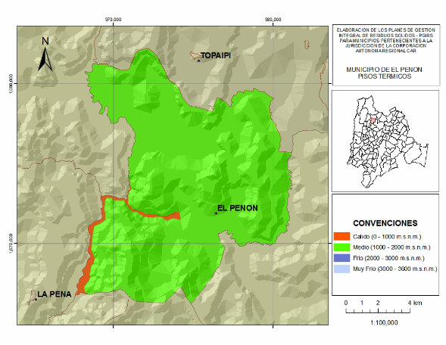
Fuente: Cartografía CAR, 2013.

HIDROGRAFÍA

Clasificación de las corrientes, área de captación, red de drenaje, inventario de recursos hídricos y subterráneos, disponibilidad de agua, fuentes de acueductos regionales. (Ver Gráfico 2).

Gráfico 2: Fuentes Hídricas municipio de El Peñón

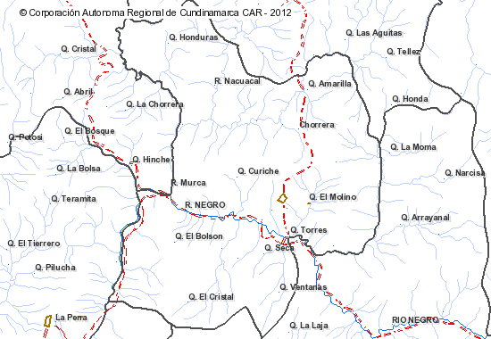
Fuente: CAR Cundinamarca, 2012.

La principal corriente hídrica del Municipio es el Río Negro, este río atraviesa el Municipio de Este a Oeste en un recorrido de 16,766 Km. (Ver Gráfico 2). Sirve de límite con los municipios de La Palma y la Peña.

Este importante río de Cundinamarca se origina en el Municipio de Pacho, lo que constituye la parte alta o de captación, en el Municipio de El Peñón empieza la cuenca media, la red hidrográfica municipal fluye hacia este río, siendo sus principales tributarios la Quebrada Honda, la Quebrada Torres, el Río Bunque, el Río Murca, la Quebrada Samabá y una gran cantidad de quebradas que riegan el Municipio.

Este río se caracteriza por su gran caudal, trayendo consigo gran cantidad de sedimentos de donde proviene su nombre, así mismo el río presenta importantes procesos de socavación y erosión lateral que hace que el río se constituya en una amenaza para la infraestructura vial y las viviendas aledañas a su ronda.

El río a su paso por el Municipio de Pacho, es contaminado por las aguas domésticas de este Municipio y por la actividad pecuaria de la parte alta, a su vez se ha observado en los últimos años la disminución de su caudal debido a la deforestación del área de captación, en los nacimientos de sus tributarios más importantes como son los ríos Veraguas, Patasía y Rute.
Esta situación puede ser negativa dado el potencial turístico de la zona.

Río Bunque: Importante afluente del río Negro, recorre el municipio de oriente a occidente en una distancia de 17,554 Km. aproximadamente, sirviendo de límite con el Municipio de Topaipí, forma la subcuenca del mismo nombre en un área aproximada de 5.369.28 Ha, que representa un área del 40.58%, constituyéndose en la mayor subcuenca del municipio.

El río es tributario del río Murca, su problemática se refiere fundamentalmente a la disminución de los caudales, la desprotección de las rondas y a la deforestación de los nacimientos.

Quebrada Honda: Recorre el Municipio de Norte a Sur, en un recorrido de 10.257 Km, siendo tributario del Río Negro y ocupando un área para el Municipio de El Peñón de 1445.07 Ha, comparte su cuenca con el Municipio de Pacho, sirviendo de límite municipal, está quebrada nace en el Municipio de Pacho por lo que su manejo debe ser concertado con este Municipio.
Recibe otras corrientes hídricas como la Quebrada El Cobre, Los Patos, El Raizal, Buenadicha, Suarez, Baral, Tauchiral, La Fortuna.

Su cuenca es susceptible a los deslizamientos, se presenta deforestación y procesos erosivos severos que han afectado la infraestructura vial.

Quebrada Torres: Afluente del río Negro, recorre las veredas Matecaña, Guamal, Molinero y Centro, en un área aproximada de 836.82 Ha, que corresponde al 6.32% del área total y una longitud de 3,4 Km, nace en el alto de Anache.

La Quebrada Lagunitas se constituye en su principal afluente (V. Matecaña).

Quebrada de Mochilero: Ocupa un área de 1.248.39 Ha para un 9.43% del área toral del municipio, recorre una longitud de 2,214 Km y surte las veredas de Pauchal y Angulo; con afluentes como la Quebrada La Chorrera.

Quebrada El Pedregal: Recorre la vereda El Valle, esta subcuenca no está formada por una corriente principal, sino por varias de corta longitud y de orden 1 que fluyen hacia el río Negro, ocupa un área de 1.893.34 ha para un 14.31% del área total y su longitud es de 2,245 Km.
Otras fuentes importantes son las quebradas Laurel y Los Naranjos.

Quebrada Samabá: Ocupa un área de 1.284.78 Ha que corresponde al 9.71% del área municipal. Nace en la vereda El Órgano y surte además las veredas El Rodeo y Sabaneta. Recorre una longitud de 3,19 Km.

Esta subcuenta está formada por las quebradas Samabá, Seca, Golondrina, Sabaneta corrientes de la vereda Sabaneta; las quebradas La Mina, Mocho Viejo, Los Moños, El Chircal, San Julián y Achiote de la vereda El Órgano.

Quebrada de Ventanas: Recorre las veredas de Guanacas y El Encantado en donde nace en una longitud de 5,254 Km y en un área de 1.151 Ha para un 8.70% del área total.
Esta subcuenta está formada por las Quebradas Ventanas, Amarilla y la Venta pertenecientes a la Vereda Guanacas y por las Quebradas El Limón, Santa Bárbara y Valiente de la vereda El Encantado.

Las anteriores y otras fuentes hídricas que hacen parte del sistema hidrológico municipal se muestran en la siguiente Tabla con sus correspondientes longitudes.

La principal corriente hídrica del municipio es el río Negro, el cual lo atraviesa de este a oeste en un recorrido de 16,7 Km. (Ver Gráfico 2). Igualmente sirve de límite con los municipios de la Palma y la Peña.

Este importante río de Cundinamarca nace en el municipio de Pacho, lo que constituye la parte alta o de captación y ya en el municipio de El Peñón empieza la cuenca media. La red hidrográfica municipal fluye hacia este río, siendo sus principales tributarios la quebrada Torres, el río Bunque, el río Murca, la quebrada Samabá y una gran cantidad de quebradas que riegan el municipio.

El río Negro se caracteriza por su gran caudal, trayendo consigo gran cantidad de sedimentos de donde proviene su nombre, así mismo el cauce presenta importantes procesos de socavación y erosión lateral que se constituye en una amenaza para la infraestructura vial y las viviendas aledañas a su ronda.

Entre otros cuerpos de aguas principales se tiene a quebrada Negra, quebrada Torres, quebrada de Mochilero, quebrada el Pedregal, quebrada Samabá y quebrada de Ventanas.

GEOLOGIA

Las unidades geológicas que afloran en el municipio del Peñón corresponden a depósitos recientes y a unidades rocosas del cretácico como se describe a continuación (Ver tabla 2):

Tabla 2. Unidades Geológicas del Municipio del Peñón
Unidad | Área  Km.² | %
Qal | 0,589147 | 0.4
Kitr | 66,204093 | 44.1
Kipe | 8,288629 | 5.5
Kipa | 7,543439 | 5.0
Kim | 41,781986 | 27.8
Kic | 25,770454 | 17.2
Total | 150,177748 | 100
Fuente: El Estudio, 2006.

- Depósitos Aluviales del Cuaternario (Qal): Los depósitos cuaternarios se presentan en especial hacia la parte baja del municipio, haciendo parte las subcuencas del Río Bunque, Quebrada el Mochilero, Quebrada el Pedregal en su totalidad y Quebrada Samabá. Se caracterizan por ser depósitos de terrazas y secuencias calcáreas.
- Grupo La Palma (Kipa): Está constituida por limolitas, lutitas y arcillolitas de color gris claro a negro con moscovita, intercaladas con estratos delgados de arenitas arcillosas de grano fino, verde oscuro, en capas gruesas hasta de 0.5m de espesor, y esporádicas capas delgadas de arcillolitas calcáreas.
- Formación Capotes (Kic): Está compuesta hacia la base de lodolitas calcáreas laminadas de color negro y arcillolitas lodosas no calcáreas y hacia el tope de capas de caliza concrecional.
- Formación El Peñón (Kipe): Consta de una secuencia de lodolitas y limolitas calcáreas. El techo de la unidad se ubicó en el tope de la capa más alta de limolita calcárea.
- Formación Trincheras (Kitr): Alternancia de estratos de calizas muy ricas en bivalvos, con shales de color gris oscuro.
- Formación Murca (Kim): En Cundinamarca aflora en el núcleo del anticlinal de Nimaima - Guayabal. Consta de areniscas subarcósicas separadas por lodolitas negras.

Gráfico 3: Mapa Geológico del Municipio del Peñón
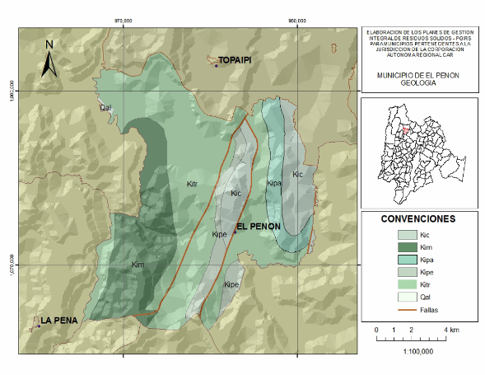
Fuente: CAR Cundinamarca, 2012.

ESTABILIDAD GEOTÉCNICA

El Gráfico 4 presenta el mapa de estabilidad de acuerdo con la aptitud de las unidades litológicas del municipio de El Peñón, donde se observa que las áreas inestables ocupan un área de 107,81 Km.² lo cual corresponde al 71.8% del territorio.

Gráfico 4: Mapa de Estabilidad del Municipio del Peñón
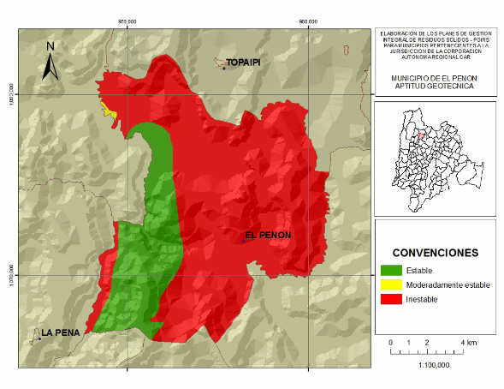
Fuente: CAR Cundinamarca, 2012.

La estabilidad geotécnica del municipio de El Peñón se relaciona con los factores enumerados a continuación:

- Factores litológicos relacionados principalmente con la geología de las unidades blandas como lutitas.
- Factores topográficos, como la existencia de pendientes con elevados gradientes de inclinación y taludes con ángulos mayores al de reposo de las partículas o con una alta concentración de aguas subsuperficiales.
- Factores hídricos e hidrogeológicos, tales como la alta pluviosidad, infiltración de aguas subterráneas en terrenos porosos y permeables y potencialmente inestables.
- Clima y vegetación, o sea procesos alternantes o acumulativos de meteorización-erosión aunado a factores antrópicos de mal uso del suelo como deforestación, ganadería extensiva entre otros.

AMENAZA POR DESLIZAMIENTO

Las zonas de riesgo se identifican fundamentalmente en la ribera del río Negro, en donde la dinámica hídrica ha generado un alto riesgo para la población de la Inspección de Talauta.
En la región predominan los fenómenos morfodinámicos como es la remoción en masa y con menos intensidad los procesos erosivos. Entre los procesos de remoción en masa se tienen los deslizamientos recientes, las caídas de detritos y rocas, los hundimientos, los movimientos de reptación y los flujos de detritos y lodos que afectan principalmente algunos sitios de taludes en las vías del municipio.

Tabla 3. Categorías de Amenaza por Deslizamiento del Municipio del Peñón
Categoría | Área  Km.² | %
Alta | 66,5 | 44.3
Baja | 12,3 | 8.2
Media | 27,7 | 18.5
Media Alta | 43,0 | 28.7
Muy Alta | 0,49 | 0.3
Total | 150,1 | 100,0
Fuente: El Estudio, 2006.

Gráfico 5: Mapa Amenaza por Deslizamientos del Municipio del Peñón
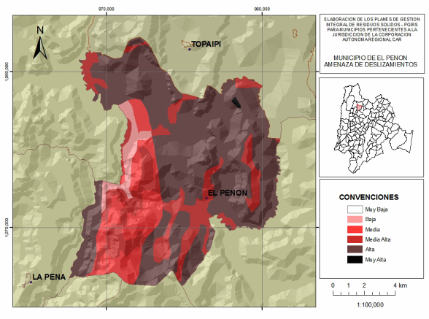
Fuente: CAR Cundinamarca, 2012.

AMENAZA POR INUNDACIONES

De acuerdo con el estudio de amenazas geológicas del departamento de Cundinamarca realizado por INGEOMINAS en 1998, se establece que el municipio de El Peñón presenta un área de 4,4 Km.² de amenaza alta por inundación (que corresponde a un 2,9% del área total del municipio), como se observa en el Gráfico 6. Las principales amenazas y riesgos son por inundación y por socavación de los ríos Negro y Quebrada Samabá.

Gráfico 6: Mapa Amenaza por Inundaciones del Municipio de El Peñón
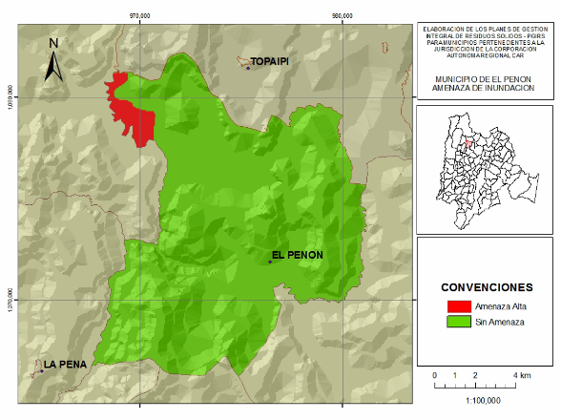
Fuente: CAR Cundinamarca, 2012.

HIDROGEOLOGÍA

La capacidad de una unidad rocosa para almacenar agua y ser considerada como acuífero está relacionada estrechamente con tres aspectos: litológico, estructural y climático. Se considera que prácticamente la totalidad del agua subterránea en esta zona proviene de la infiltración de aguas lluvias a una tasa relativamente uniforme a lo largo del año dadas las condiciones climáticas imperantes. El agua circula por el suelo en condiciones y zonas de permeabilidad heterogéneas y finalmente es drenada por los ríos y quebradas.

De acuerdo a la capacidad de contener agua y de permitir el flujo de ella se califican en acuíferos (trasmiten agua), acuitardos (transmiten más lentamente que un acuífero) y acuicluídos (impermeables). En el caso del municipio de El Peñón el 71.8% del territorio (107,81 Km.²) corresponde a un acuicluído mientras que 27.8% a un acuífero y el restante 0.4 % a un acuitardo.

Gráfico 7: Mapa Hidrogeológico del Municipio de El Peñón
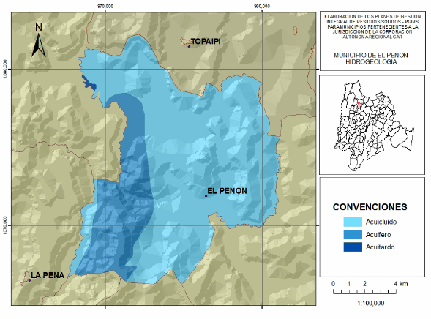
Fuente: CAR Cundinamarca, 2012.

El significado geológico del comportamiento hidrogeológico es que las unidades impermeables como las lutitas son el tipo de formación en la cual se considera adecuado localizar infraestructura del tipo de relleno sanitario dada la baja vulnerabilidad que presenta a la contaminación de las aguas subterráneas. Caso contrario sucede con los acuíferos libres, tipo depósitos aluviales, cuya alta permeabilidad es una limitante para la localización de este tipo de infraestructura y poseen una alta vulnerabilidad a la contaminación de las aguas subterráneas.

CLASIFICACIÓN DEL TERRITORIO POR PENDIENTES

La Tabla 4 y el Grafico 8 presentan los intervalos de las pendientes del terreno en el municipio de El Peñón, establecidos a partir del Modelo de Elevación Digital del Terreno. Se observa que las pendientes menores al 15% ocupan el 51,4% del área del municipio, mientras que las pendientes mayores al 25% ocupan el 45,4% del área tota, lo cual indica que la morfología del terreno es suave en su mayoría, con algunos sectores abruptos. El resto del área tiene una pendiente media.

Tabla 4. Intervalos de Pendiente del Municipio de El Peñón
Intervalo en porcentaje | Área  Km.² | %
0 – 15 | 77,2 | 51.4
15-25 | 4,7 | 3.2
>25 | 68,2 | 45.4
Total | 150,1 | 100
Fuente: El Estudio. 2006.

Gráfico 8: Mapa de Pendientes del Municipio de El Peñón
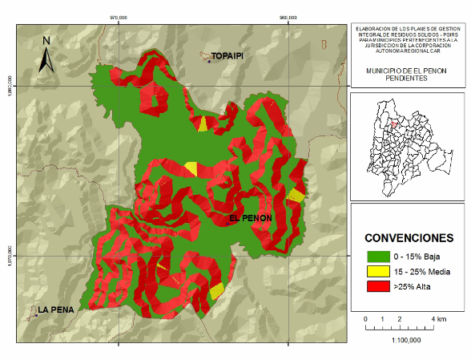
Fuente: CAR Cundinamarca, 2012.

FISIOGRAFÍA

El mapa fisiográfico corresponde a un producto temático suministrado por la CAR y presenta la clasificación morfológica del municipio de El Peñón, con relación a los paisajes del territorio y sus factores formadores, como se presenta en la Tabla 5.

Tabla 5. Unidades Fisiográficas del Municipio de El Peñón
Unidad | Características
Superficies planas  Superficies inclinadas | Estas unidades de terreno son áreas donde el paisaje son laderas suaves a ligeramente inclinadas, que no presentan limitaciones para localizar obras de infraestructura como rellenos sanitarios.
Laderas fuertemente onduladas  Laderas fuertemente quebradas  Laderas escarpadas  Laderas muy escarpadas | Estas unidades de terreno presentan mayor inclinación, las cuales corresponden a paisajes ondulados o abruptos, que presentan limitaciones para la localización de infraestructura, como por ejemplo de tratamiento de residuos sólidos.
Fuente: El Estudio. 2006.

Gráfico 8: Mapa Fisiográfico del Municipio de El Peñón
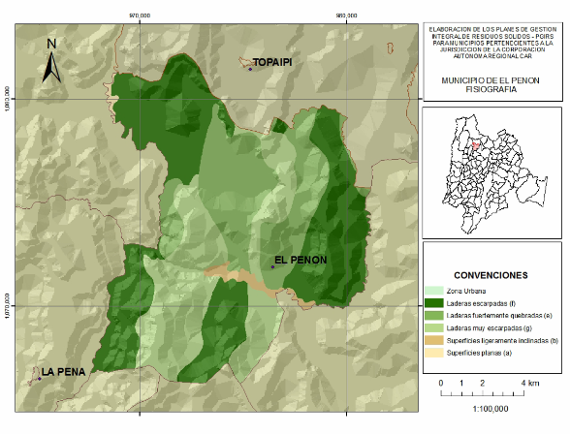
Fuente: CAR Cundinamarca, 2012.

COBERTURA VEGETAL

El municipio presenta, de acuerdo a sus condiciones de biotemperatura, altitud y precipitación, dos zonas de vida: (i) bosque húmedo premontano; y (ii) bosque muy húmedo premontano.

Es así como las especies vegetales características de estas zonas de vida son: (i) Cedro rosado (cederla sp); (ii) Guamo (Inga sp); (iii) Yarumo (Cecropia sp); (iv) Carbonero Alcaparro (cassia bicapsulares); (v) Laurel (Nectandra sp), (vi) Pata de vaca (Bahumia sp), (vii) Cúcharo (Rapanea sp), Nacedero (Trichantera gigantea), Guayabo (Psidiuñm guayaba) y Guadua (guadua angudtifolia).

La vegetación se encuentra con un alto grado de intervención dado el afán de la población por establecer agricultura en especial para café y caña, además del uso para pastoreo, lo cual ha repercutido en talas rasas y quemas periódicas, actividades que se vienen desarrollando hace muchos años. En algunas partes, la vegetación debido a la humedad presenta abundantes lianas, musgos, líquenes y de composición muy heterogénea.

Entre las especies arbóreas y arbustivas más comunes se puede citar: Cámbulo, (Eritrina edulis), Carbonero (Albizzia carbonaria) Canalete (cordia alliodora), Guayacán rosado (Taabebuia pentandra), Holla de Mono (Lectis spp), Gualanday (Jacaranda sp), Guamo Macheto (Inga spectabilis), Gaque (Clusia sp), Cedro (cederla sp), Pomaroso (Eugenia jambos), Helecho (Adiantum sp) y Donancia (cassia reticulata).

Por otra parte, se aprecian numerosos sectores de matas de guadua, con helechos y herbáceas. En las orillas de las corrientes de agua se establecen sauces payeros (Tessaria integrifolia) y caña brava (Gyneryum segittatum), en las cercas crecen los lecheros (Euphorbia cotinifolia), los nacederos, cabuyas y piñuelos.

El mapa de cobertura y uso para realizar el análisis fue suministrado por la CAR a escala 1:100.000. Las unidades de uso y cobertura se presentan en la Tabla 6, donde se observa que la unidad de cobertura predominante son los pastos (Ver Gráfico 10) ocupa el 35,3% del territorio.

Tabla 6. Unidades de cobertura vegetal del municipio de El Peñón
Unidad de Cobertura | Descripción | Área Km.² | %
Bosques | Corresponde a la cobertura de bosque secundario, resultado de la regeneración natural de la vegetación. | 14,6 | 9.8
Cultivos | Áreas donde se adelanta la siembra de cultivos densos como café y caña. | 10,1 | 6.7
Misceláneo con predominio de cultivos y/o bosques | Áreas conformadas por dos o más coberturas vegetales, relacionadas con cultivos o tierras en pastos y bosques. | 4,7 | 3.1
Misceláneo con predominio en pastos y/o bosques |  | 40,5 | 27.0
Pastos | Se trata de zonas con uso ganadero intensivo. Ocupa la mayor parte de la extensión municipal. | 52,9 | 35.3
Rastrojos | Corresponde a la formación vegetal cuya importancia ecológica está dada en el desarrollo sucesional. | 26,6 | 17.7
Cuerpos Hídricos | Lagos, Lagunas, Humedales | 0,49 | 0.3
Total |  | 150,1 | 100
Fuente: El Estudio. 2006.

Gráfico 9: Mapa de Cobertura Vegetal del Municipio De El Peñón
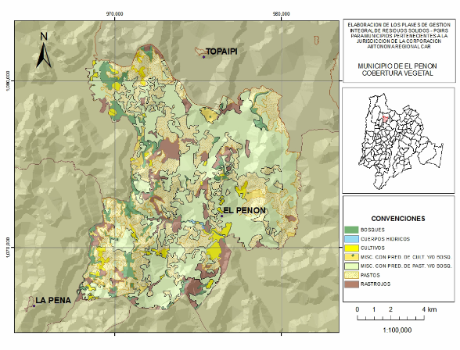
FUENTE: CAR Cundinamarca, 2012.

CLIMATOLOGÍA

Actualmente en el mundo (dentro de los sectores científico, político, empresarial y comunidad en general) ha aumentado la preocupación relacionada con el calentamiento global en el cual, junto con otros procesos naturales, la actividad humana está aportando una cuota cada vez más notoria. Tal calentamiento (aumento de la temperatura media del aire) está conduciendo a una modificación de otras variables climatológicas (humedad del aire, nubosidad y lluvias) en diferentes regiones del planeta, lo cual se conoce como cambio climático.

Los fenómenos (vientos, nubes, lluvias, tormentas) que vemos en un momento dado es lo que se conoce como tiempo atmosférico. Como clima se conocen las condiciones que van más allá de un par de días y predominan durante un período (una semana, un mes, un año y años). Así, podemos hablar de tiempo lluvioso cuando llueve en una tarde y de clima lluvioso para una zona donde son muy frecuentes las lluvias.

El clima de La Tierra está controlado por la energía solar que ingresa al planeta a través de la atmósfera y calienta la superficie del agua en el océano, lagos y del suelo en los continentes, por el efecto invernadero de la atmósfera y las corrientes marinas. Los vientos y las corrientes marinas distribuyen ese calor y la humedad del aire a lo largo del planeta. El clima de un lugar o región depende de donde se encuentre en el globo: lejos o cerca del Ecuador, al nivel del mar o a una altura dada, si es plano o tiene montañas.

El clima del municipio de El Peñón se caracteriza por la alta precipitación que varía entre los 2.000 y más de 2.500 mm (Ver Mapa Pluviométrico), lo que determina un tipo de vegetación, la planificación de los cultivos y una alta susceptibilidad a las amenazas naturales.

Presenta un régimen climático bimodal con lluvias todo el (Estaciones la Palma y Paime).
El municipio se encuentra dentro de un área de clima medio húmedo y muy húmedo, localizado en valles estrechos, abanicos, coluvios y laderas de la cuenca del Ríonegro.

En las zonas onduladas, cuyas altitudes fluctúan entre los 1.200 y los 1.800 metros sobre el nivel del mar predomina el clima medio, el cual se vuelve más húmedo hacia las partes más altas, lo cual indica que las zonas de vida corresponden al bosque húmedo y muy húmedo premontano (Bh-PM y bmh-PM).

Precipitación pluvial: De acuerdo a los datos de las estaciones cercanas (La Palma y Paime) los meses menos lluviosos son: Enero, febrero, Junio, Julio, agosto y los más lluviosos: Marzo, Abril, Mayo, Octubre, Septiembre, Noviembre y Diciembre. La precipitación media anual es de 2.158 mm. La distribución de las lluvias es uniforme y la humedad relativa alta.

Temperatura atmosférica: Los datos registran temperaturas promedio mensual de 18.2º a 20.8º C, las mayores se presentan en verano y las menores en invierno.

La humedad relativa media mensual es del 80%, ésta es generalmente alta en horas de la mañana (84%), disminuye hasta un 70% y vuelve a subir en horas de la tarde. Los promedios más bajos se presentan en los meses de enero a marzo.

Vientos: Tienen influencia los alisios del Noreste y los vientos locales, los cuales se manifiestan por corrientes de aire ascendente.
En los meses de enero a marzo se registran las más altas velocidades, cerca de 5 Km/hora aproximadamente, el resto de los meses oscila entre 2.5 y 3.0 Km/hora.

En la región jurisdicción de la CAR el aumento de la temperatura media hacia finales del siglo XXI alcanzaría los 4°C. ¿Qué quiere decir esto? Que en las madrugadas la temperatura ya no disminuirá tanto como ahora, pero al mediodía y a comienzos de la tarde se sentirá más calor que lo que se siente en la actualidad. Claro que este cambio no será inmediato sino que ocurrirá lentamente a través de los años y de manera casi imperceptible.

La cantidad de lluvia (precipitación) disminuirá en gran parte de la región CAR, principalmente en el altiplano y en la cuenca del Magdalena. En el sector norte correspondiente al Bajo Magdalena, así como en la vertiente oriental de la cordillera oriental y en los páramos orientales la disminución será menor e incluso podrá presentar algunos aumentos en la cantidad de la lluvia que cae durante el año.

USOS DEL SUELO

En promedio el índice de ocupación es del 40%, observándose que la mayoría de los predios destinados para vivienda presentan solares amplios que en algunos casos lindan en los dos costados por las vías principales, así mismo existe un número considerable de lotes sin construir.
Otra característica a destacar es la falta de especificaciones técnicas en la estructura de las viviendas antiguas, y el deterioro de las mismas, esto nos determina que aparte de la Iglesia no existe ningún sector que se pueda definir como patrimonio arquitectónico, sino por el contrario se debe desarrollar un programa de mejoramiento de vivienda y en especial para aquellas que se encuentren en ruinas y en peligro para sus moradores.

SERVICIOS PUBLICOS

Según la ley 142 de 1994, en el artículo 14, inciso 21, los Servicios Públicos Domiciliarios, son los servicios de acueducto, alcantarillado, aseo, energía eléctrica, telefonía pública conmutada, telefonía móvil rural y distribución de gas combustible.

ACUEDUCTO

Uno de los servicios con menor cobertura es el Acueducto. Sólo desde hace cinco años se inició su construcción, es así como únicamente en cinco veredas se encuentra en funcionamiento pero en forma deficiente; nueve veredas se encuentran en proceso de construcción; cinco cuentan con diseño y las demás se abastecen de aljibes conectados con mangueras.

Con base en la en la identificación de las veredas y centros poblados que tienen infraestructura de acueducto y alcantarillado que veintidós (22) veredas tienen infraestructura de acueducto y las diez (10) restantes se abastecen por sistemas propios de nacimientos en sus fincas por sistemas de manguera y en condiciones muy precarias sin ningún tipo de factibilidad técnica control en cuanto a calidad, potabilidad y conveniencia. Los dos (2) Centros poblados tienen infraestructura de acueducto y alcantarillado Los acueductos de las Inspecciones tienen una cobertura del 90%, con un servicio intermitente. El acueducto de Guayabal es por bombeo, con problemas de sobrecostos en el funcionamiento.

Un aspecto importante que se debe tener en cuenta es que a la fecha no se han organizado las comunidades para conformar Juntas de Acueductos y así reglamentar la operación de éste servicio.

El casco urbano cuenta con un acueducto por gravedad. La fuente donde se capta el agua es la Quebrada Oscura. Este acueducto se ha venido optimizando. Cuenta con una planta de tratamiento compacta recién construida y en funcionamiento; el número de suscriptores es de 155 con una cobertura del 100%, en el casco urbano del municipio de El Peñón; y el número de suscriptores es de 38 en el sector rural en la parte baja del casco urbano, con una cobertura del 2.76%, el único acueducto que presenta un sistema de tratamiento para la potabilización del agua es en la cabecera, este servicio lo presta directamente por medio de la Administración Municipal. Por Medio de La Unidad denominada Oficina de Servicios Públicos y una continuidad en el servicio del 100%. Se está dando agua potable a la comunidad del área urbana del municipio El Peñón Cundinamarca.

Además está en proceso la reglamentación de la Oficina de Servicios Públicos, se realiza la facturación del servicio, determinado por el estudio tarifario.

ALCANTARILLADO

Este servicio lo presta directamente por medio de la Administración Municipal. Por Medio de La Unidad denominada Oficina de Servicios Públicos.

El servicio de alcantarillado el número de suscriptores es de 154 con una cobertura del 99%, en el casco urbano del municipio de El Peñón con dos emisarios finales, debido a la topografía del Municipio, uno que desemboca en la Quebrada La Chorrera y la otra se tiene una planta de tratamiento de aguas residuales, encuentra una PTAR con sistema Anaeróbico en forma ascendente que desemboca en la Quebrada Amarilla afluentes del río Negro; y el número de suscriptores es de 14 en el sector rural en la parte baja del área urbana, con una cobertura del 0.7%.

La Inspección de Guayabal tiene una cobertura del servicio de alcantarillado del 75%, y cuenta con un pozo anaerobio. Debido a las condiciones topográficas de la Inspección, existe un sector que no se puede conectar al pozo existente, por lo tanto es necesario construir otro sistema de tratamiento para el sector en mención.

La Inspección de Talauta cuenta con un pozo anaerobio y un tramo de la red, con un cubrimiento del 60%. Según los diseños se debe construir otro tanque anaerobio para el sector que falta por construir.

El resto de la población no tiene conexión al servicio o cuenta con un sistema de pozo séptico, mientras un bajo porcentaje no cuenta siquiera con servicio sanitario.

ASEO
En la cabecera municipal, el servicio lo presta directamente la Administración Municipal, correspondiente a la recolección, el transporte y la disposición final de los residuos sólidos. La recolección se hace una vez por semana, en una volqueta del municipio, con una ruta establecida, El barrido de las calles se realiza cuatro veces por semana, con una cobertura aproximada de 8.000 metros cuadrados, incluidos el Parque Principal y las vías aledañas; Los centros poblados de Guayabal y Talauta el manejo de residuos se hace a través del carro recolector del municipio (una vez por semana generalmente) sin ningún tipo de clasificación de residuos.

La disposición final de los residuos, la realizamos en el Relleno sanitario Nuevo Mondoñedo se encuentra a una distancia de la cabecera municipal de 220 kilómetros, en el Km 9 Vía Mosquera – La Mesa.

CARACTERÍSTICAS SOCIOECONÓMICAS

ACTIVIDADES ECONÓMICAS

El Municipio de El Peñón se caracteriza por presentar una economía basada en la producción agropecuaria, en especial con cultivos como el café, la caña panelera, Cítricos, cultivos misceláneos (plátano, yuca, maíz), y en menor escala la ganadería de tipo extensivo En los últimos años se ha incrementado la piscicultura como actividad alternativa. La avicultura es de autoconsumo.

Como se puede observar en el mapa de Uso Actual la actividad agropecuaria se distribuye por todo el municipio, de acuerdo a este mapa se presentan las siguientes áreas que se resumen en el siguiente cuadro.

Tabla 7. Actividad Productiva del municipio de El Peñón
Producto | Área sembrada | Producción (Ton) | Rendimientos(Kg/Ha) | Producción ($/Ha)
Cultivos permanentes o Semipermanentes
Caña Panelera | 700 | 1.750 | 2.500 | 459.000
Café | 1.100
Cítricos | 512 | 7.000 | 14.000 | 120.000
Pastos | 7.500 | 4.500
Cultivos Anuales
Yuca | 30 | 750 | 30.000 | 8.600.000
Plátano | 25 | 225 | 9.000 | 2.880.000
Maíz | 150 | 150-216 | 1000-1200
Otros
Piscicultura (140 estanques) | 3.5 | 100
FUENTE: URPA. 1.995-1.996.

En su mayoría los productos son de autoconsumo a excepción de la caña panelera, el café los cítricos y el ganado.

POBLACIÓN ACTUAL

La población CENSO 2.005 conciliada a junio 30 de 2.005, es de 4.977 habitantes, la población proyectada para 2.007 es de 4.897 habitantes, según el censo 2.005 la población del municipio es de 4.796 habitantes; el 47% de la población son mujeres y el 53% hombres; el 91% de la población vive en el área rural y el 9 % en el área urbana en el municipio habitan en promedio 36.98 habitantes por Km cuadrado.

ESTRATIFICACIÓN POBLACIONAL

La estratificación de un municipio, se realiza investigando las características físicas de las viviendas y los aspectos relacionados con el entorno inmediato. A dichos factores se les denomina variables de estratificación. Se refieren a aspectos como materiales de las paredes, techos, puertas y ventanas, piso, servicios públicos, vías, focos de afectación, y otros. El número y la clase de estratos dependen de las condiciones socioeconómicas particulares de la localidad. De acuerdo a la información recolectada en el área comercial de la empresa, se encuentran 197 suscriptores 43 en estrato (1), 113 en estrato (2), 7 en estrato (3), 19 en estrato comercial y 15 en estrato oficial. Esta información corresponde al área dentro de la cota de servicio urbana y rural del municipio donde no se registran usuarios en estratos 4, 5 y 6.

ÍNDICE DE NECESIDADES BÁSICAS INSATISFECHAS (NBI)

En 1.993 el 48% de la población tenía necesidades básicas insatisfechas o se encontraba en condición de pobreza, cifra que aumentó a 48% en el 2.005. La población con mayores carencias se encuentran en el área rural (51.59%).

ESTUDIOS DE POBLACIÓN Y DEMANDA DE AGUA

GENERALIDADES

Dentro del marco se presenta este informe en el que se realiza la estimación de la población, el cálculo de la dotación y de los caudales de demanda para la zona urbana del Municipio de El Peñón. El alcance de este informe es el de presentar el procedimiento seguido para la estimación de la población, el cálculo de la dotación bruta y la demanda de agua, con el propósito de evaluar la capacidad real de los componentes en particular o del sistema en general a lo largo del período de diseño establecido, según su nivel de complejidad.

ALCANCE

El alcance general de la Consultoría para el municipio de El Peñón es la realización del “Ajuste plan maestro de acueducto” y “Actualización plan maestro de alcantarillado zona urbana”.

NORMAS

La estimación de la población, la dotación y la demanda se realizó con los parámetros establecidos en la siguiente normativa:

- RAS 2000 Reglamento Técnico del Sector de Agua Potable y Saneamiento Básico. Resolución 1096 de 2000 del Ministerio de Desarrollo Económico.
- Resolución 2320 del 27 de noviembre de 2009 del Ministerio de Ambiente, Vivienda y Desarrollo Territorial. Por la cual se modifica parcialmente la Resolución 1096 de 2000 que adopta el Reglamento Técnico del Sector de Agua Potable y Saneamiento Básico.

ESTUDIO DE POBLACIÓN

Con el fin de realizar los estudios respectivos tomados de el Plan Maestro de Acueducto y/o Alcantarillado, según el alcance del proyecto enunciado en el numeral 1, es necesario establecer el método de estimación del número de habitantes en la población para un periodo de diseño seleccionado, para establecer los consumos de agua y sus variaciones.

Para estimar la población se utilizaron los métodos aritmético, geométrico y/o exponencial según lo especificado en el “Reglamento Técnico para el sector de Agua Potable y Saneamiento Básico” (RAS 2000) según la Resolución No.1096 del 17 de Noviembre de 2.000.

LINEAMIENTOS

De acuerdo con las directrices de la Interventoría y del MAVDT, se establecieron los siguientes parámetros:

- Si la tasa de crecimiento promedio es menor al 1%, entonces se utiliza una tasa de crecimiento del 1%.
- Si la tasa de crecimiento en alguno de los períodos es negativa no se tendrá en cuenta para estimar la tasa promedio.
- Si las tasas de crecimiento de todos los periodos son negativas, se tomará una tasa de crecimiento igual al 1%.
- Para estimar la población flotante para los diferentes municipios se debe considerar un aumento del 10% o 20% en la población proyectada para cada año del periodo de diseño, dependiendo de las condiciones turísticas, laborales, industriales y/o comerciales del municipio.

POBLACIÓN ACTUAL

Dentro del estudio de la población actual, es fundamental analizar los aspectos que se enuncian a continuación:

INFORMACIÓN BÁSICA CENSAL

Dado que la estimación de la población es uno de los aspectos para la definición del nivel de complejidad, determinado según el RAS 2000, se establece que esa población debe corresponder a la proyectada al final del periodo de diseño, llamado también horizonte de planeamiento del proyecto. Se recolectaron los datos demográficos del municipio, en especial de los censos de población del DANE y con los datos del SISBEN.

El Sistema de Acueducto que abastece el Área Urbano, también suministra agua potable a 2 veredas, por lo cual la estimación de población se realizará en el siguiente documento de manera separada, debido a que las tasas de crecimiento se estiman de manera diferente.

A continuación se presenta la información del DANE referente a los censos de diferentes años, (Ver Tabla 8 y Tabla 9).

Tabla 8. Población El Peñón
POBLACIÓN SEGÚN DANE
AÑO | POBLACION CABECERA | POBLACION RESTO
[AAAA] | [Hab.] | [Hab.]
1951 | 596 | 8137
1964 | 623 | 8723
1973 | 1071 | 7175
1985 | 832 | 6446
1993 | 469 | 5085
2005 | 450 | 4527
Fuente: DANE, 2005.

En la base acreditada del SISBÉN del Departamento Nacional de Planeación, se dispone de la siguiente información detallada por periodos de cortes, (Ver Tabla 9).

Tabla 9. SISBEN
FECHA DE CORTE | POBLACION CABECERA
2006 | 410
2007 | 415
2008 | 457
2009 | 445
2010 | 427
Fuente: SISBEN, 2010.

NOTA: Para los años donde se tiene más de un dato, se tomó el mayor valor. Adicionalmente, se presenta la proyección de población realizada por el DANE

Los cálculos de población fueron tomados a partir del censo realizado por el DANE para el año 2005 y se proyectó año a año hasta 2030 aplicando el método de proyección geométrica. Los parámetros para la definición de la tasa de crecimiento es la siguiente:

- Se utilizaron los datos Censales 2005.
- Si la tasa de crecimiento ponderada es menor al 1% entonces se utiliza una tasa del 1%.
- Si la tasa de crecimiento en alguno de los períodos es negativa no se tendrá en cuenta y se utilizara la tasa positiva.
- Teniendo en cuenta las recomendaciones del RAS 2000, se proyectó la población con una tasa de crecimiento del 1%” los cálculos de población fueron tomados a partir de los censos realizados por el DANE para los años 1985, 1993, 2005 y se proyectó año a año hasta 2025 aplicando el método de proyección geométrica.

PROYECCIÓN MÉTODO GEOMÉTRICO

Es útil en poblaciones que muestren una importante actividad económica, que genera un apreciable desarrollo y que posean importantes áreas de expansión las cuales pueden ser dotadas de servicios públicos sin mayores dificultades. La ecuación que se emplea es:

Pf = Puc *(1 +r) ^{(Tf-Tuc)}

Donde Pf es la población (hab) correspondiente al año para que se quiere proyectar la población, Puc es la población (hab) correspondiente al último año censado con información.

Pci es la población (hab) correspondiente al censo inicial con información, Tuc es el año correspondiente al último año censado con información, Tci es el año correspondiente al censo inicial con información, Tf es el año al cual se requiere proyectar la información y r es la tasa de crecimiento anual en forma decimal.

La tasa de crecimiento anual se calcula de la siguiente manera:

_1__
r= ___ (Puc) __ ^{(Tuc – Tci)}
(Pci)

Los parámetros para la definición de la tasa de crecimiento es la siguiente:

- Se utilizaron los datos Censales de 1985, 1993, 2005.
- Si las tasas de crecimiento para los periodos 1985 -1993 y 1993 – 2005 son positivas, se ponderan ambas tasas.
- Si la tasa de crecimiento ponderada es menor al 1% entonces se utiliza una tasa del 1%.
- Si la tasa de crecimiento en alguno de los periodos es negativa no se tendrá en cuenta y se utilizara la tasa positiva.
- Los resultados obtenidos para la población del Peñón son los siguientes: Período 1985 – 1993: Tasa de crecimiento = 1%

De acuerdo a la información registrada en el Documento Técnico del Esquema de Ordenamiento Territorial del año 1999: “El casco Urbano del municipio de El Peñón es un centro poblado de estructura reticular conformado por 17 manzanas, ubicado a 4 Kms. de la troncal del Rionegro.

Área: 13 Has.
No. de Viviendas: 160 Viviendas.
No. de Habitantes: 482 Hab.
Densidad de Población: 37 Hab/Ha.”

En dicho documento también se informa que “La población que habita el municipio, se estima en 5.535 habitantes de acuerdo con la encuesta realizada por el SISBEN en el año 2000, distribuida en un 13.54% urbana y un 86.55% rural”, pero no se aclara si el porcentaje urbano incluye centros poblados por lo cual la información no es confiable. Adicionalmente, en el EOT del Municipio de El Peñón se informa que “el número de usuarios de acueducto es de 118 con una cobertura del 100%”. Teniendo en cuenta el informe del DANE para el Municipio de El Peñón del censo realizado en el año 2005 se puede calcular el promedio de personas por vivienda en el casco urbano (3.2), y tomando como base el número de usuarios del EOT, daría aproximadamente una población de 378 habitantes para el año 2000.

En la tabla 10 Se presenta la proyección de población a 10 años del área urbana del Municipio del El Peñón Cundinamarca

Tabla 10. Proyección Población
AÑO | U S P
AÑO | [Hab.]
AÑO | Área Urbana
2005 | 450
2006 | 454
2007 | 459
2008 | 463
2009 | 468
2010 | 472
2011 | 477
2012 | 482
2013 | 486
2014 | 491
2015 | 496
2016 | 501
2017 | 506
2018 | 511
2019 | 516
2020 | 521
2021 | 527
2022 | 532
2023 | 537
2024 | 543
Fuente: Consultoría, 2014.

DIAGNÓSTICO DEL SISTEMA DE ACUEDUCTO Y ALCANTARILLADO

Con base a la resolución 1096 del 2000 que soporta el Reglamento Técnico para el Sector Agua Potable y Saneamiento Básico (RAS 2000), se tiene que:

“La primera prioridad para una entidad territorial, una ESP u otra entidad que promueva o desarrolle inversiones en el sector, será llevar a cabo inversiones que tengan un efecto positivo manifiesto en la salud pública de los habitantes y de su medio ambiente, razón por la cual, tienen preferencia la ejecución de obras de suministro de agua potable de adecuada calidad, según el Decreto 475 de 1998, y la recolección y disposición de aguas residuales. En un nivel inferior de prioridad, se sitúan el manejo de desechos sólidos y el tratamiento de las aguas residuales”.

Razón por la cual surge la necesidad de anexar un Ítem al Plan de Saneamiento y Manejo de Vertimientos, que refleje el estado actual del acueducto y se manifieste las condiciones en que se encuentra el sistema en cuanto abastecimiento, distribución y calidad del servicio.

DIAGNÓSTICO DEL SISTEMA DE ACUEDUCTO

El casco urbano cuenta con un acueducto por gravedad. La fuente donde se capta el agua es la Quebrada Oscura; este acueducto se ha venido optimizando, esta cuenta con una planta de tratamiento compacta recién construida y en funcionamiento. Sobre la quebrada la Oscura se encuentran dos bocatomas el caudal captado pasa por los desarenadores y se conduce hasta la planta de tratamiento compacta, diseñada para tratar 7.1 L/s, está constituida por un floculador tipo horizontal compuesto por placas de paredes de cemento, un sedimentador tipo colmena de alta tasa y cuatro filtros de tipo descendente y se inyecta el agua en forma ascendente para su auto lavado. Posee 2 tanques de distribución al lado de la planta con capacidad de 294 m3, y el otro tanque con capacidad de 36 m3 que abastece a la parte baja del municipio. La red de distribución distribuida ente diámetros de 2”, 1 ½”, ¾” posee una longitud aproximada de 8.800 metros.

En cuanto a la calidad del agua suministrada a la población y dando cumplimiento al Decreto 475 de 1.997 se realizan 1 análisis físico-químicos y 1 microbiológicos mensuales.

COMPONENTES DEL SISTEMA DE ACUEDUCTO

Captación

El abastecimiento de agua para el municipio se realiza mediante 2 bocatomas. La captación de la parte alta se realiza de la fuente La quebrada oscura, allí se capta agua mediante una rejilla de 0.40 metros X 0.40 metros para luego ser depositada a un desarenador distante de la captación a 200 metros, en el cual quedan atrapadas partículas sólidas como arena y hojas que podrían taponar la aducción. Entre la bocatoma y el desarenador la tubería es de PVC de 2 pulgadas.

La captación de la parte baja se realiza sobre la misma fuente de La quebrada oscura allí se capta agua mediante una rejilla de 0.35 metros X 0.35 metros para luego ser depositada a un desarenador distante de la captación a 100 metros, en el cual quedan atrapadas partículas sólidas como arena y hojas que podrían taponar la aducción. Entre la bocatoma y el desarenador la tubería es de PVC de 2 pulgadas.

El agua captada de estas fuentes llega a un desarenador ubicado en la parte baja de la microcuenca. La red que conduce el agua del desarenador a la planta se encuentra en PVC de 2 pulgadas.

Es importante anotar que la captación que se realiza en las dos bocatomas, posee válvulas en la planta de tratamiento para su manejo en caso de emergencias.

Aducción

La aducción de la parte alta está compuesta por tubería de PVC de 2”, con una longitud de 1.200 metros. En su recorrido se encuentran instaladas una serie de válvulas de purgas.
La aducción de la parte baja está compuesta por tubería de PVC de 2”, con una longitud de 1.000 metros. En su recorrido se encuentran instaladas una serie de válvulas de purgas.

Desarenador

Para el agua captada de las dos bocatomas existen 2 desarenadores:

El primero recibe el agua proveniente de la parte alta de la bocatoma de la quebrada oscura, ubicado al margen derecho de la vía a guayabal aproximadamente a 200 metros de la captación.

El segundo recibe el agua proveniente de la parte baja de la bocatoma de la quebrada oscura. Ubicado al margen izquierdo de la quebrada aproximadamente a 25 metros de la captación.

Planta de Tratamiento y Tanque de Almacenamiento

Planta compacta construida en concreto reforzado, diseñado para tratar 7.1 l/s, está constituida por un floculador tipo horizontal compuesto por placas de paredes de cemento, un sedimentador tipo colmena de alta tasa y cuatro filtros de tipo descendente y se inyecta el agua en forma ascendente para su auto lavado, actualmente se está aplicando sulfato de hierro granulado tipo b y cloro para la potabilización del agua. La planta está provista con el equipo necesario para efectuar los ensayos de potabilización, tiene además dosificadores para el sulfato de hierro. Para la desinfección del agua se instaló un cilindro de 68 Kilogramos de cloro en el tanque de distribución principal. El primer tanque de almacenamiento se encuentra ubicado en la planta de tratamiento y consiste en una estructura rectangular en hormigón armado semienterrado con capacidad de almacenamiento de 294 m3 está en buenas condiciones. El segundo tanque tiene una capacidad de almacenamiento de 36 m3. En la entrada de la planta de potabilización se encuentran dos macromedidores y a la salida de los tanques de distribución en la red de distribución a una distancia de 100 se encuentra un macromedidor.

Operación del Servicio

El número de suscriptores del servicio de acueducto registrados a Marzo del año 2.010 por la Unidad de Servicios Públicos prestadora de los Servicios Públicos es de 193, presentando una cobertura del 100% en el casco urbano del municipio y 2.5% distribuido de la siguiente forma:

Tabla 11. Estratificación Acueducto, área urbana del Municipio de El Peñón
ESTRATO | SUSCRIPTORES
USO: RESIDENCIAL
1 | 44
2 | 117
3 | 2
TOTAL RESIDENCIAL | 163
USO: COMERCIAL
OO | 18
USO: OFICIAL
OO | 13
Fuente: Registros Unidad prestadora de servicios públicos, 2013.

Tabla 12. Estratificación Acueducto, área rural del Municipio de El Peñón
ESTRATO | SUSCRIPTORES
USO: RESIDENCIAL
1 | 21
2 | 23
3 | 0
TOTAL RESIDENCIAL | 44
USO: COMERCIAL
OO | 1
USO: OFICIAL
OO | 1
Fuente: Registros Unidad prestadora de servicios públicos, 2013.

Redes de Distribución

Se trata de una red conformada por tubería PVC y asbesto cemento distribuida en diámetro de 2”. En porcentajes de material de la tubería de la red de distribución se puede definir aproximadamente un 30% en PVC y 70% en asbesto cemento, se encuentra enterrada a profundidades entre 0.50 metros a 1.50 metros. Se cuenta con 4 válvulas de corte ubicadas así:

- Frente a la casa con dirección Carrera 1 No. 4-54
- Frente a la casa con dirección Carrera 2 No. 4-58
- Frente a la casa con dirección Carrera 3 No. 4-51
- Frente a la casa con dirección Carrera 4 No. 4-87

En términos generales se observa que el sistema de acueducto se encuentra en buenas condiciones de funcionamiento, esto se debe a la completa cobertura en el área urbana del municipio, el estado y constante mantenimiento de las redes, eficiencia del servicio y la calidad del mismo.

DIAGNÓSTICO DEL SISTEMA DE ALCANTARILLADO

El sistema de alcantarillado del área urbana es un sistema combinado y la gran mayoría de sus redes son en tubería de gres, aunque existen algunos tramos en tubo novafort que se han construido. En cuanto a los pozos de inspección, gran porcentaje son de forma en ladrillo tolete cónico, El municipio de El Peñón recolecta y evacua sus aguas residuales a lo largo de 2,6 Kilómetros de redes de alcantarillado con diámetros que oscilan entre 8 y 14 pulgadas, no obstante, es evidente que el alcantarillado por ser un sistema combinado, presente problemas en capacidad pues la mayoría de sus redes se encuentran en diámetro de 8 pulgadas. En el Grafico 12 se presenta el área de servicio dentro del perímetro que se viene presentando la prestación de servicio de Alcantarillado al área urbana del municipio y en la Tabla 13 y el Grafico 11 se describen los puntos con coordenadas GPS para su ubicación.

Tabla 13. Puntos de Control del Perímetro del Servicio de Alcantarillado Municipio de El Peñón
NUMERO | PUNTO | ESTE | NORTE | COTA | CODIGO
1 | D88 | 976422,985 | 1072201,321 | 1362,426 | PUNTO GPS
2 | GPS1P | 976362,030 | 1072279,705 | 1372,340 | PLACA GPS
Fuente: Registros Unidad prestadora de servicios públicos, 2013.

Gráfico 10: Coordenadas del Perímetro del Servicio de Alcantarillado
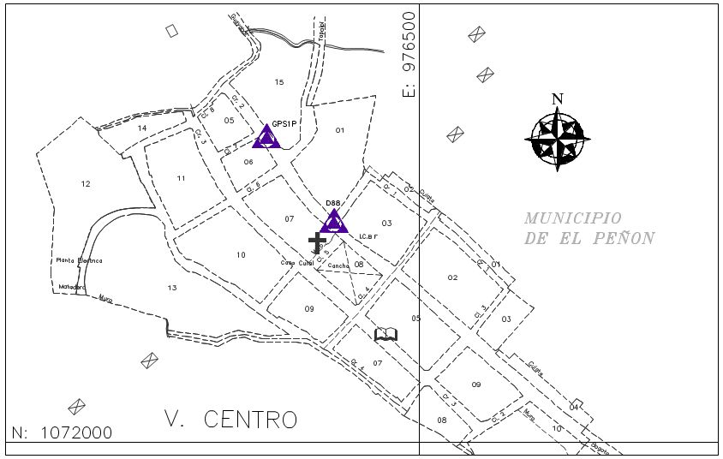

Fuente: Alcaldía Municipal El Peñón, 2013.
Gráfico 11: Plano del Perímetro del Servicio de Alcantarillado
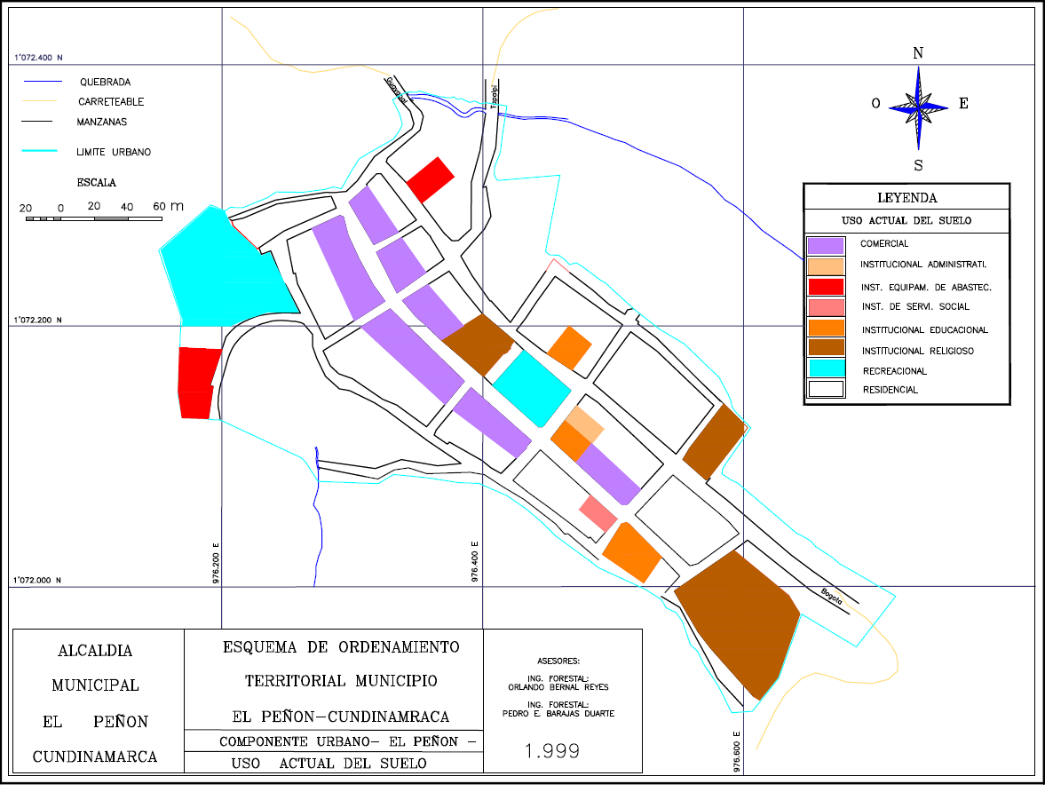
Fuente: Alcaldía Municipal El Peñón, 2013.

DESCRIPCIÓN DEL SISTEMA DE ALCANTARILLADO

Redes de Recolección

Como se mencionó anteriormente, el sistema de alcantarillado del municipio de El Peñón es de tipo combinado y la gran mayoría de sus redes son en tubería de gres, con la existencia de algunos tramos en tubo novafort. En la tabla 14, se presenta el resumen de las principales características de los tramos o colectores de la red de alcantarillado del municipio de El Peñón. En esta tabla, se discriminan los diámetros de las redes, la longitud y el material.

Tabla 14. Diámetro y longitud de la red del alcantarillado Municipio de El Peñón
Diámetro (pulgadas) | Longitud (m) | Porcentaje (%) | Material
8 | 1216,04 | 46.65 | Gres
10 | 229,12 | 8.78 | Gres
10 | 355,77 | 13.65 | Novafort
12 | 97 | 3.72 | Gres
12 | 499.77 | 19.18 | Novafort
14 | 209.21 | 8.02 | Novafort
Total | 2.606,91 | 100 | ***
Fuente: Registros Unidad prestadora de servicios públicos, 2013.

En la Tabla 14, se muestran los diferentes porcentajes de diámetros de los tramos de la red de alcantarillado, encontrando que el 46.65% son en 8” de material de gres, el 8.78% en diámetro 10” de material de gres, el 13.65% en diámetro 10” de material de novafort, el 3.72% son de 12” en material de gres, el 19.18% son de 12” en material de novafort y el 8.02% son de 14” en material de novafort. De este cuadro resumen se puede decir que aproximadamente el 46.65% de las redes de alcantarillado son de 8”, no cumpliendo con la norma de tener 10” por ser alcantarillado combinado (según el Reglamento Técnico del Sector Agua Potable y Saneamiento Básico, RAS 2000).

SISTEMA DE TRATAMIENTO DE AGUAS RESIDUALES (PTAR)

Actualmente, el municipio de El Peñón Cundinamarca posee una Planta de Tratamiento de Aguas Residuales (PTAR) su caudal de diseño es de 7 l/s, las características de esta planta está compuesta:

Por una estructura de entrada o canal de acceso recibe el caudal con el cual va a operar la planta
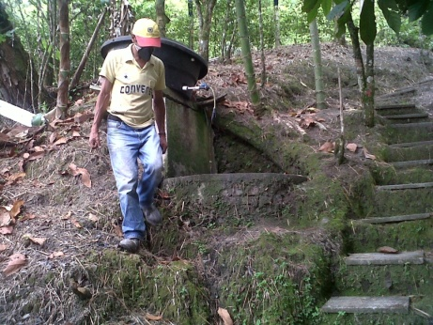

Estructura de cribado o medición: su función es retener sólidos gruesos.

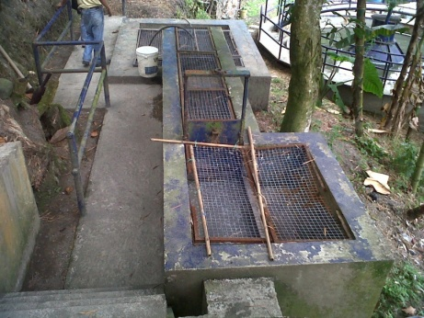

Trampa de grasas donde se hace la retención de sólidos flotantes grasas y aceites.

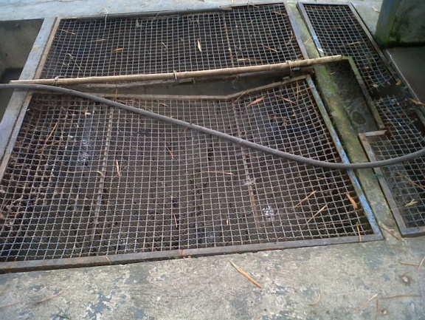

Reactor anaeróbico UASB donde permite sedimentar y remover la materia orgánica o en ausencia de oxígeno.

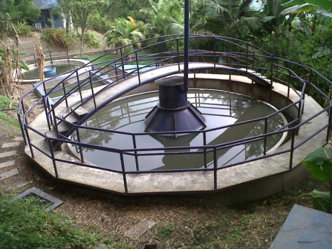

Filtro Biológico permite remover a través de un medio filtrante de alta superficie de contacto la materia orgánica y microorganismos patógenos.

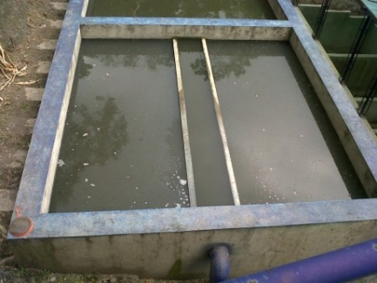

Sedimentador secundario tiene como función clarificar el efluente y permitir la retención de lodos en la parte interior.

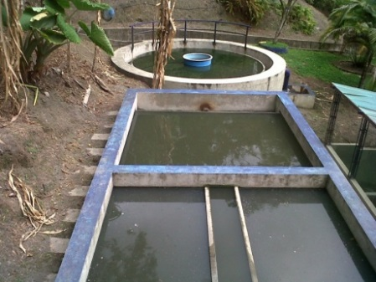
Lechos de secado estructura acondicionada para la disposición de los lodos provenientes del reactor y de la estructura de cribado, y sedimentador secundario.

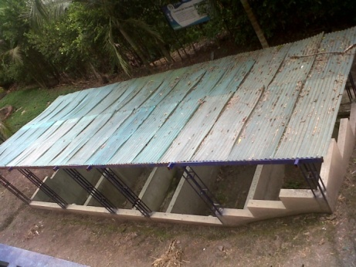
Estructura de entrada a la quebrada donde permite recoger y entregar el efluente tratado al cuerpo receptor.

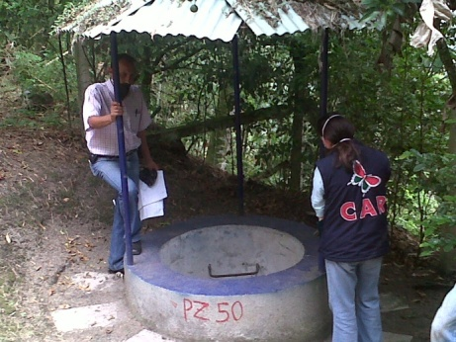

IDENTIFICACIÓN DE LOS COMPONENTES CRÍTICOS

Como componente crítico se ha identificado en el municipio de El Peñón, que la red de alcantarillado es combinada y el 46.65% está compuesta por tubería de gres de 8” donde se requiere una tubería de 10”.

IDENTIFICACIÓN DE VERTIMIENTOS PUNTUALES Y DE LA FUENTE RECEPTORA

En el municipio de El Peñón en el casco urbano posee una red de alcantarillado combinado, tiene una cobertura de un 88 % la cual se conecta a la planta de aguas residuales, se identifican 3 descargas, 2 descargar que van a desembocar a la quebrada la amarilla y esta va a desembocar al Río Negro.

GEOREFERENCIA DE LA COORDENADAS PUNTOS DE VERTIMIENTO
PUNTO UNO FUENTE RECEPTORA PTAR A QUEBRADA AMARILLA
X: 00976999 Y: 01071820 ALTURA: 1221 M
05º 14‘ 43.3” 074º 17 ‘ 06.5”

VERTIMIENTO : | 1
FUENTE: | PLANTA DE TRATAMIENTO DE AGUAS RESIDUALES
RECEPTORA: | QUEBRADA LA AMARILLA
COORDENADAS: | X: 00976999 | Y: 01071820 | H: 1221 m

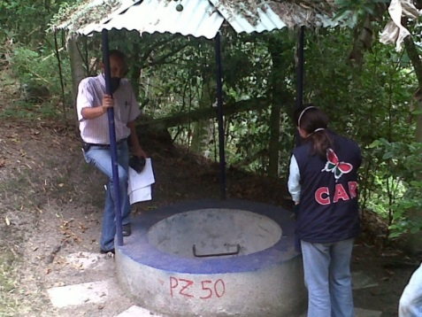
PUNTO DOS FUENTE RECEPTORA QUEBRADA AMARILLA
X: 00976449 Y: 01072259 ALTURA: 1233 M

VERTIMIENTO : | 2
FUENTE: | COLECTOR 1 (PZ – 431)
RECEPTORA: | QUEBRADA LA AMARILLA
COORDENADAS: | X: 00976449 | Y: 01072259 | H: 1233 m

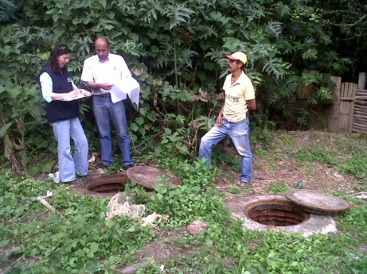

PUNTO TRES FUENTE RECEPTORA QUEBRADA AMARILLA
X: 00976581 Y: 01072162 ALTURA: 1230 M
VERTIMIENTO : | 3
FUENTE: | COLECTOR 2 (PZ – 231)
RECEPTORA: | QUEBRADA LA AMARILLA
COORDENADAS: | X: 00976581 | X: 01072162 | H: 1230 m

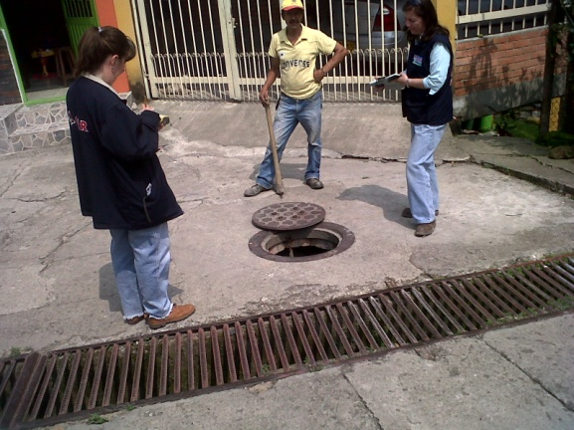

CARACTERIZACION DE LOS VERTIMIENTOS Y DE LAS CORRIENTES, TRAMOS O CUERPOS DE AGUA

DOCUMENTACIÓN DEL ESTADO DE LA FUENTE RECEPTORA EN TÉRMINOS DE CALIDAD

La documentación de la fuente receptora, se pretende realizar con base al Índice de Calidad del Agua desarrollado por la National Sanitation Foundation (NSF), el modelo de mezcla y la caracterización de fuentes y descargas de esta última dependen las dos primeras.
A continuación se plantea la metodología a emplear una vez se desarrollen los muestreos:
Índice de Calidad del Agua

El Índice de Calidad del Agua –ICA-, relaciona varios parámetros de calidad para dar un solo número que es indicativo de la calidad de una fuente de agua para un uso específico. El resultado del ICA, tiene diferentes aplicaciones en:

- Análisis de tendencias: Se pueden aplicar a datos ambientales en diversos puntos en el tiempo para determinar cambios en la calidad del agua.
- Investigación científica: Como medio para reducir un gran número de información de datos ambientales a una forma que muestren una fácil comprensión del fenómeno evaluado.
- Cumplimiento de los estándares: Pueden ser aplicados en la comparación de condiciones ambientales en diferentes lugares o áreas geográficas.
- Clasificación de sitios: Pueden ser aplicados en la comparación de las condiciones particulares del comportamiento en áreas específicas.
- Asignación de recursos: Aplicados cuando se van a tomar decisiones por parte de los organismos gubernamentales en la asignación y determinación de prioridades.
- Información pública: Pueden ser usados para informar al público acerca de las condiciones de calidad de un agua.

Dado que los términos “claro”, turbio”, no indican mayor criterio sobre la calidad del agua, estos términos se han venido reemplazando por parámetros indicadores de la calidad de agua como oxígeno disuelto, pH, temperatura, coliformes fecales, Demanda Bioquímica de Oxígeno (DBO5), nutrientes (nitratos y fosfatos), etc. O en su defecto se han desarrollado múltiples índices que combinan el mayor número posible de estos parámetros, uno de ellos es:

El Índice de Calidad de Aguas -NFS-WQI (Nacional Sanitation Foundation) (en español, ICA), es uno de los más usados y está basado en la propuesta de un índice para calificar el estado de calidad de una fuente de agua, fue inicialmente efectuada por Brown,
McClelland, Deininger y Tozer y posteriormente fue respaldado por la National Sanitation
Foundation (NSF) y dio como resultado el índice conocido como NSF-WQI o ICA, el cual combina los siguientes parámetros de calidad:

- % de saturación de oxígeno disuelto.
- NMP de coliformes fecales/100ml.
- pH.
- Demanda Bioquímica de Oxígeno (DBO5).
- Nitratos.
- Fosfatos totales.
- Desviación de la temperatura de equilibrio (Variación sustancial en países con estaciones).
- Turbiedad.
- Sólidos totales o disueltos según el caso.

En la siguiente fórmula:

WQI (ICA) = Σ Qi Wi

Dónde:

ICA: Índice de calidad del agua, un numero entre 0 y 100.
Qi: Calidad del iésimo parámetro obtenido del respectivo grafico de calidad, en función de su concentración o medida
Wi: Valor ponderado correspondiente al iesimo parámetro, atribuido en función de la importancia de ese parámetro para la conformación global de la calidad, un número entre 0 y 1.

Para cada parámetro de calidad se le atribuye un peso (Wi), de acuerdo a su importancia, dentro de la calificación de la calidad del agua. En la siguiente Tabla se aprecian los diferentes pesos.

Tabla 15. Pesos de cada uno de los parámetros incluidos en el NFS-WQI
Parámetro | Wi
Porcentaje de saturación de oxígeno | 0.17
NMP coliformes fecales/100 ml | 0.16
pH | 0.11
Demanda Bioquímica de oxígeno | 0.1 1
Nitratos | 0.10
Fosfatos | 0.10
Variación de la Temperatura en ºC | 0.10
Turbiedad | 0.08
Sólidos totales | 0.07
Total | 1.00
Fuente: National Sanitation Foundation (NSF)
Las curvas que se presentan a continuación, representan las funciones de los subíndices (Qi).

Tabla 16. Demanda Bioquímica de Oxigeno (DBO5)

Tabla 17. Oxígeno Disuelto

Tabla 18. Coliformes Fecales

Tabla 19. Nitratos

Tabla 20. pH
Tabla 21.Temperatura

Tabla 22. Sólidos Disueltos Totales

Tabla 23. Fósforo
Tabla 24. Turbiedad

El valor del índice permitirá definir en palabras, la calidad de las aguas, de acuerdo con la Siguiente clasificación:

Tabla 25. Clasificación de los valores del índice ICA
Valor del índice | Clasificación  (Calidad) | Color
0 – 25 | Muy mala
26 – 50 | Mala
51 – 70 | Media
71 – 90 | Buena
91 – 100 | Excelente

Una vez obtenidos los resultados se procede a evaluar la calidad de la fuente:

Tabla 26. Índice de Calidad de Agua
VARIABLE PARA EL  CALCULO DEL WQI (NSF) | PORCENTAJE DE  PONDERACION  (W) | QUEBRADA LA AMARILLA AGUAS EFLUENTE PTAR
VARIABLE PARA EL  CALCULO DEL WQI (NSF) | PORCENTAJE DE  PONDERACION  (W) | MEDIDA | INDICE (II) | VALOR
% SATURACION DE OXIGENO DISUELTO | 17% | 5% | 35,4 | 5,9
NMP COLIFORMES FECALES/100ml | 16% | 17000 | 8,0 | 1,3
pH (UNIDADES) | 11% | 7,0 | 7,1 | 8,0
DEMANDA BIOQUIMICA DE OXIGENO (DBOS mg/L | 11% | 41,7 | 48,0 | 5,3
NITRATOS (NO3 en mg/L) | 10% | 1,5 | 6,1 | 0,61
FOSFATOS TOTALES (PO4 en mg/L) | 10% | 1,12 | 68,3 | 6,83
DESVIACION DE TEMPERATURA (ºC) | 10% | 1,36 | 26,7 | 2,7
TURBIEDAD (UNT) | 8% | 1,7 | 69,4 | 5,5
SOLIDOS TOTALES (ST en mg/L) | 7% | 139 | 41,5 | 2,9
TOTAL ICA Y DESCRIPTOR DE | 100% | 39,4 | MALA

- Análisis del Índice de Calidad del Agua

Del índice de calidad del agua se observa que el vertimiento a la quebrada Amarilla se presenta una calidad mala, de acuerdo a la remoción que genera la planta de tratamiento de aguas residuales PTAR del municipio El Peñón Cundinamarca es deficiente.

ECONOMIA

ACTIVIDADES ECONÓMICAS

El Municipio de El Peñón se caracteriza por presentar una economía basada en la producción agropecuaria, en especial con cultivos como el café, la caña panelera, cacao, cítricos, cultivos misceláneos (plátano, yuca, maíz). En los últimos años se ha incrementado la ganadería extensiva y como actividad alternativa en menor escala la piscicultura. La avicultura es de autoconsumo.

En su mayoría los productos son de autoconsumo a excepción de la caña panelera, el café los cítricos y el ganado. La caña panelera es uno de los productos más importantes en el Municipio, su rentabilidad ha mejorado gracias al avance tecnológico como la construcción de las enramadas comunitarias en los sectores de Guayabal de Toledo, Veredas de El Valle y Curiche. Proyecto que el Municipio ha venido ejecutando conjuntamente con FEDEPANELA. El café en su mayoría se explota técnicamente, utilizando variedad mejorada como caturra. Los rendimientos que se obtienen son de 7 a 10 cargas por hectárea. Su comercialización se realiza en su mayoría por medio del punto de compra de la Cooperativa de Caficultores COODECAFE. Las veredas más productoras son El Cobre, Chapas, Taucha, Térama, El Órgano y Montebello. Los cítricos en un alto porcentaje (90%) son de variedades regionales y su cultivo es silvestre, sin embargo se cuenta con variedades mejoradas como whashington, valencia, limón Tahití, mandarina arrayana. Se tienen definidas dos épocas de cosecha enmarcadas en los cambios climáticos verano-invierno. Siendo la cosecha de Mayo, junio y julio la de más producción. Su comercialización se realiza por cuenta y riesgo de cada productor. Las veredas más productoras son Sabaneta, Curiche, Mochilero, La Aguada, Centro, Guanacas y las veredas de los Centros Poblados de Talauta y Guayabal de Toledo. El cultivo del cacao se está implementando gracias a un proyecto conjunto entre el Municipio de El Peñón y FEDECACAO. Estas parcelas se han establecido en las veredas de Sabaneta, Guanacas, Curiche, Angulo, Pauchal y veredas del Centro Poblado de Guayabal de Toledo. El sector pecuario está conformado en su gran mayoría por bovinos, siendo una explotación extensiva dedicada a la cría y engorde, la cual está representada por ejemplares cruzados con cebú, pardo, normando. El pasto predominante es el brachiaria y existen nativos como gramíneas. La piscicultura ha sido un renglón que ha tomado auge en los últimos años, sin embargo se ha estancado por el alto costo de los concentrados y la dificultad para su comercialización.

SISTEMA VÍAL

El sistema vial municipal está conformado fundamentalmente por la vía que une el eje vial Pacho- La Palma. Esta vía conecta al casco urbano desde el Puente Guanacas; de este punto parten carreteables que comunican el Centro Poblado de Guayabal de Toledo– El Municipio de la Palma y el Municipio de Topaipí. El Centro Poblado de Talauta se localiza sobre el eje vial, lo mismo que Guanacas. Las veredas están comunicadas a la red municipal, por carreteables y caminos de herradura que son importantes en la comunicación de la población rural.

Tabla 27. Resumen de la Malla Vial Municipal
NOMBRE DE LA VIA | LONGITUD (Kms. Aprox.)
VIAS DEPARTAMENTALES
1. Pacho-La Palma-Yacopí | 75.0
VIAS INTERMUNICIPALES
1. Guanacas – El Peñón | 4.0
2. Matecaña – Topaipí | 17.0
3. Matecaña – La Palma | 23.0
4. Talauta – Vda. El Órgano– Vergara | 12.0
5. El Valle – Nocaima | 5.0
6. Puente Piedra – La Peña | 20.0
7. Alto de Chapa – Topaipí | 10.0
8. Hatillo – Inspección de Pasuncha (Mpio de Pacho) | 15.0
VIAS VEREDALES MÁS IMPORTANTES
1. Palacio-Montebello-Chapas | 7.5
2. Montebello – Taucha | 2.5
3. Palacio – El Cobre | 5.5
4. El Cobre – Hatillo | 4.5
5. Ínsula – Teramilla | 5.5
6. Talauta – Sabaneta – El Órgano | 6.5
7. Sabaneta – El Cristal | 4.5
8. Sabaneta – El Valle | 5.8
9. El Valle – El Rodeo | 3.5
10. Guanacas – Encantado | 4.5
11. La Venta – Cachipay | 3.5
12. Primavera – Curiche – Mochilero – La Aguada | 6.5
13. Primavera – Curiche | 3.0
14. Las Tumbas – Ínsula | 2.5
15. La Virgen – Molinero | 4.0
16. Salinas – Pauchal | 2.0
17. Guanacas – Angulo | 2.0
18. Paraíso – Surcha – El Cobre | 5.5
19. Tapaz – Peñoncito | 3.0
20. Pte. Sobre río bunque-Vereda Tendidos | 4.0
21. Guayabal – Quitasol | 3.0
22. Puerto Leticia – Samacá | 2.5

De la descripción anterior se puede destacar que el Municipio cuenta con una malla vial amplia que comunica todas las veredas con la cabecera municipal y con los Municipios vecinos, la dificultad en algunos casos es el diseño por la topografía. En cuanto a la conexión del Municipio con el país mediante una vía de gran importancia se destaca el proyecto en ejecución de la troncal del Rio negro, que aunque no atraviesa el casco urbano si beneficiará considerablemente al Municipio, pues uno de las principales causas de estancamiento de la región es el aislamiento de esta generado por el estado deplorable de la malla vial.

Tabla 28. Juntas de Acción Comunal del Municipio de El Peñón Cundinamarca

No | VEREDA | NOMBRE Y APELLIDO | No CEDULA | CARGO | TELEFONO
1 | Aposentos | Amín Orlando Vásquez | 457.247 | Presidente | 3115470866
 |  | Juan Manuel Jiménez | 229.890 | Delegado 1 | 3115594046
 |  | María Yaneth Vásquez | 20.504.797 | Delegado 2 | 3124144449
 |  | Rogelio Rivera | 229.906 | Delegado 3 | 3134971544
2 | Angulo | Jorge Enrique Diosa Gómez | 17.182.088 | Presidente | 3102088176
 |  | Martha Yaneth Bustos Linares | 20.504.393 | Delegado 1
 |  | Saúl González León | 3.008.736 | Delegado 2
3 | Alto de Chapa | Flor Miriam Rusinque Serrato | 52.562.212 | Presidente | 3213236709
 |  | Antonio Rodríguez | 3.006.982 | Delegado 1 | 3125548882
 |  | Luis Felipe Ortiz | 6.668.174 | Delegado 2 | 3208346654
4 | Aguada | Luis Burbano | 19.363.747 | Presidente | 3144602061
 |  | Orlinda Miranda | 20.741.202 | Delegado 1 | 31327442515
 |  | Marcos González | 3.008.687 | Delegado 2
 |  | Jhon Urrea | 3.007.246 | Delegado 3 | 3125140050
5 | Centro | Álvaro Mahecha Bustos | 17.090.839 | Presidente | 3123155381
 |  | Ana Elisa Quiroga | 20.504.895 | Delegado 1 | 3134408986
 |  | Wilmar Antonio Jiménez | 19.499.567 | Delegado 2 | 3213970158
 |  | Blanca Yohana Fernández | 20.505.336 | Delegado 3 | 3107893012
6 | Curiche | Edwin Beltrán | 1.072.338.824 | Presidente | 3223668348
 |  | Nereo Guerrero Fonseca | 229.296 | Delegado 1 | 3102471480
 |  | Luz Helena Vega | 52.619.373 | Delegado 2 | 3125486098
 |  | Eva Julia Moyana | 20.505.208 | Delegado 3 | 3106971979
7 | Chapacocli | Carlos Emilio Romero | 11.481.186 | Presidente | 3213745109
 |  | Jose Uriel Serrato | 3.007.150 | Delegado 1 | 3134034894
 |  | Jose Armando Fonseca | 3.006.765 | delegado 2 | 3133219441
 |  | Martiniano Salamanca | 424.051 | Delegado 3 | 3144024595
8 | El Cobre | Virgilio Aldana Diaz | 19.393.910 | Presidente | 3213930529
 |  | Joselin Sanchez Martinez | 19.331.036 | delegado 1
 |  | Diego Triana | 1.072.338.989 | delegado 2
 |  | Guillermo Ramirez | 3.006.303 | delegado 3
9 | El Encantado | Bernabé Mahecha Ávila | 11.518.007 | Presidente | 3133317800
 |  | Adriano Bustos | 19.130.405 | Delegado 1 | 3208400093
 |  | Yeison Andres Avila | 1.072.338.441 | Delegado 2 | 3138387785
10 | El Valle | José Anselmo Melo Díaz | 11.521.968 | Presidente
 |  | Pedro Perez | 3.008.641 | Delegado 1 | 320 3322227
 |  | Reina Garzon | 20.504.763 | delegado 2 | 3214854449
 |  | Anatilde Arias | 20.767.729 | delegado 3 | 3133190832
11 | El Rodeo | Ricardo Mahecha | 3.006.154 | Presidente | 3143384935
 |  | German Urbina | 79.705.990 | delegado 1 | 3115733539
 |  | Maria Eugenia Triana | 20.505.318 | delegado 2 | 3114463160
 |  | Diego Pinilla | 1.003.647.053 | delegado 3 | 3142558022
12 | El Órgano | Héctor Yovani Duarte | 3.007.757 | Presidente | 3112716146
 |  | Mario Henry Triana | 11.520.698 | delegado 1 | 3107564434
 |  | Justo Cesar Triana | 3.115.558 | delegado 2 | 3142610865
 |  | Cristo Bustos | 3.008.725 | delegado 3 | 3143139637
13 | El Hatillo | Omar Guillermo Pabon Arias | 11.374.018 | Presidente | 3125385781
 |  | Alexander Sanchez | 80.082.595 | delegado 1 | 3144250752
 |  | Pedro Luis Rodriguez Neira | 19.097.218 | delegado 2 | 3125782554
 |  | Isabel Bustos Diaz | 41.386.920 | delegado 3 | 3133294345
14 | Guanacas | Edwar Manuel Castro | 1.072.338.081 | Presidente | 3209864479
 |  | Grettel Lisette Castro | 1.030.571.472 | delegado 1 | 3125486270
 |  | Nelson Bustos Gaitán | 3.006.091 | delegado 2 | 3107543860
 |  | Miguel Buitrago | 229.477 | delegado 3 | 3126126668
15 | Guayabal Centro | Javier Gomez Bolaños | 79.615.536 | Presidente | 3135638387
 |  | Brayan Esmid Triana Calvo | 1.069.054.633 | delegado 1 | 3114661304
 |  | Luis Arcangel Garzon | 3.080.045 | delegado 2 | 3112724294
16 | Guamal | Jose Campo Elias Amaya | 7.922.462 | Presidente | 3134358202
 |  | Lucila Fernandez | 20.791.929 | delegado 1 | 3103030718
 |  | Rosa Elena Urbina | 20.594.784 | delegado 2 | 3133320299
 |  | Alirio Bustos | 3.006.088 | delegado 3 | 3123877757
17 | Honduras | Luis Felipe Rodríguez | 3211866 | Presidente | 3124830037
 |  | Hector Horacio Moreno Melo | 79.255.180 | delegado 1 | 3144190206
18 | La Ínsula | Leonardo Bustos | 19252280 | Presidente | 3124765426
 |  | Mirtha Ramirez | 20.505.055 | delegado 1 | 3134873950
 |  | Luis Gabriel Peña | 229.351 | delegado 2 | 3115833169
 |  | Maria Ines Bustos | 20.504.532 | delegado 3 | 3114594445
19 | Llano Grande | Luis Alfonso Cubillos | 19449478 | Presidente | 3118484364
 |  | Federico Triana Triana | 17190810 | delegado 1
 |  | Alcira Jiménez | 41345006 | delegado 2
 |  | Orlando Garzon |  | delegado 3 | 3102409541
20 | Molinero | Jairo L. Bustos C. | 10534910 | Presidente | 3143952208
 |  | Luis Felipe Pacheco | 79.105.890 | delegado 1 | 3123794596
 |  | Arturo Moreno Gaitan | 3.093.050 | delegado 2 | 3104802252
 |  | Alvaro Vega Silva | 11.480.070 | delegado 3 | 3205654656
21 | Montebello | Juvenal Rodríguez Triana | 3.006.341 | Presidente | 3132142337
 |  | Bernabe Cifuentes | 340.755 | delegado 1 | 3144234708
 |  | Elda Maria Guzman | 20.797.948 | delegado 2 | 3142202633
 |  | Ines Acosta Jimenez | 20.505.083 | delegado 3 | 3133197328
22 | Mochilero | Albino González | 3114162 | Presidente | 3133914459
 |  | Jefferson Alexander Alonso | 1.072.338.668 | delegado 1 | 3212557286
 |  | Lucila Jimenez | 41.349.772 | delegado 2 | 3133914459
 |  | Manuel Enrique Moreno | 79.624.660 | delegado 3 | 3123756466
23 | Quitasol | Yobanny Alexander Olaya | 80.763.562 | Presidente | 3224200367
 |  | Luis Eduardo Guerrero | 80.504.899 | delegado 1 | 3119342355
 |  | Cristian Andres Peñalosa | 1.016.071.586 | delegado 2 | 3115137233
24 | Sabaneta | Dario Lopez | 69.611.117 | Presidente | 3132507156
 |  | Yesid Buitron | 12.262.705 | delegado 1 | 3142109368
 |  | Maria Elisa Sierra | 20.504.633 | delegado 2 | 3133134735
25 | Samaca | Jose Wilmer Jimenez | 1.069.062.620 | Presidente | 3143795908
 |  | Johanna Marcela Rayo | 1.032.387.066 | delgado 1 | 3107641672
 |  | Angel Villa Marin | 80.864.033 | delgado 2 | 3112826162
 |  | Angela Isela Bolaños | 52.462.649 | delgado 3 | 3127325836
26 | Surcha | Julio Cesar Ayala Gonzalez | 79.646.123 | Presidente | 3138804602
 |  | Mauricio Escalante | 19.402.409 | delegado 1 | 3219977585
 |  | Maria Eudocia Moya | 41613317 | delegado 2 | 3132240129
 |  | Sacramento López | 28.402.447 | delegado 3 | 3125151085
27 | Taucha |  |  | Presidente
 |  |  |  | delegado 1
 |  |  |  | delegado 2
 |  |  |  | delegado 3
28 | Tapaz Peñoncito | Jairo Bustos Silva | 19.223.534 | Presidente | 3212143522
 |  | Raul Ordoñez | 3.006.873 | delegado 1 | 3133140359
 |  | Juan Ordoñez | 3.006.873 | delegado 2 | 3115721241
 |  | Omar E. Moreno | 1.015.944.458 | delegado 3 | 3133341220
29 | Talauta | Jeyson Mauricio Vera Garzon | 3.007.189 | Presidente | 3213941286
 |  | Angela Garcia | 1.076.649.514 | delegado 1
 |  | Nestor Castillo | 3.006.364 | delegado 2 | 3133503981
 |  | Sandra Bustos Guerrero | 20.505.336 | delegado 3 | 3203394721
30 | Tendidos | Diego Escobar Olaya | 19321393 | Presidente | 3106664786
 |  | Eduar Triana Rusinque | 80.845.643 | delegado 1 | 3133699309
 |  | Carlos Moreno Gonzalez | 12.207.125 | delegado 2 | 3142839160
 |  | Jairo Rojas Varela | 79.327.688 | delegado 3 | 3202438884
31 | Teramita |  |  | Presidente
31 |  |  |  | delegado 1
 |  |  |  | delegado 2
 |  |  |  | delegado 3
32 | Teramilla | Maria Prieto | 20.684.449 | Presidente | 3103214317
 |  | Gilberto Rusinque | 3.006.047 | delegado 1 | 3204855367
 |  | Oscar Leonardo Lozada | 3.007.261 | delegado 2 | 3202547089
 |  | Yesica Duran Lozada | 1.121.419.128 | delegado 3
33 | Pauchal | Jenifer Vasquez Salamanca | 53.000.151 | Presidente | 3214799896
 |  | Eliodoro Mendez | 79.694.191 | delegado 1 | 3213014142
 |  | Maria Barrera Balamba | 20.505.114 | delegado 2 | 3202605979
34 | Junta central El Peñón | Jimmy Javier Garzón Bustos |  | Presidente | 3202222250
 |  |  |  | delegado 1
 |  |  |  | delegado 2
 |  |  |  | delegado 3
35 | Jagual Matecaña | Estefany Gonzalez Anzola | 1.072.338.358 | Presidente | 3103115910
 |  | Ramon Alonso Ordoñez | 3.006.953 | delgado 1 | 3212421839
 |  | Pedro Pablo Gonzalez | 3.006.422 | delgado 2 | 3132767550
 |  | Eccehomo Neira | 17.180.596 | delgado 3 | 3134110424

SALUD

El municipio del Peñón comprometido con la salud de su comunidad garantizar el derecho a la salud a través de un enfoque diferencial que permita total gratuidad en todos los trámites y procedimientos demandados por las personas en condición de desplazamiento, se establece la prestación del servicio de salud de manera gratuita, mediante la afiliación al régimen subsidiado.

En los registros Inflo-Unidos denota que de las 12.890 personas que están afiliadas al Sistema General de Seguridad Social en Salud – SGSSS en el departamento, 217 son del municipio de El Peñón.

De las 1.752 personas que manifiestan no encontrarse afiliadas al SGSSS, 10 pertenecen al Peñón de acuerdo a lo que se indica a continuación:

Tabla 29. Afiliación al SGSSS de la población con línea base finalizada en UNIDOS por municipios. Cundinamarca. 2011
MUNICIPIO | SALUD AFILIACIÓN
MUNICIPIO | NO CUMPLE |  | CUMPLE
MUNICIPIO | Personas | Porcentaje | Personas | Porcentaje
El Peñón | 10 | 4,4% | 217 | 95,6%

Fuente: Red Nacional de Información – INFOUNIDOS, 2011.
Según Información extraída de Registros Administrativos (Registro Único de Afiliado –RUAF), y al analizar si la población desplazada del departamento de Cundinamarca contaba con afiliación al Sistema General de Seguridad Social en Salud (SGSSS), se encontró que el 56.4% cuenta con vinculación a algún régimen de salud. Así:

Tabla 30. Afiliación por régimen al SGSSS de la población desplazada. Cundinamarca. 2011
Régimen | Personas | Porcentaje
Contributivo | 9520 | 16.8%
Subsidiado | 22506 | 39.6%
Sin Información | 24760 | 43.6%
Total | 56786 | 100,00%
Fuente: Red Nacional de Información – RUAF, 2011.

En este orden de ideas, se tiene que el 39.6% de la población analizada está afiliada al régimen Subsidiado en salud y el 16.8% al régimen Contributivo, el porcentaje restante no reporta información de vinculación al SGSSS. Así, de acuerdo con el régimen de vinculación al SGSSS se presentan los siguientes tipos de afiliación:

Tabla 31. Tipo de Afiliación por régimen al SGSSS de la población desplazada. Cundinamarca. 2011
Estado Afiliación | Contributivo |  | Subsidiado
Estado Afiliación | Personas | Porcentaje | Personas | Porcentaje
Activo | 7081 | 25,46% | 20736 | 74,54%
Afiliado Fallecido | 44 | 16,48% | 223 | 83,52%
Desafiliado | 1389 | 100,00% |  | 0,00%
Retirado | 874 | 36,10% | 1547 | 63,90%
Suspendido | 132 | 100,00% |  | 0,00%
Total | 9520 | 29,73% | 22506 | 70,27%
Fuente: Red Nacional de Información – RUAF, 2011.

Con base en la información anterior, del total de la población analizada (32.026 personas), se observa que el 86.9%, son usuarios activos; así mismo, se tiene que el 14.6% de las personas vinculadas al Régimen Contributivo se encuentran desafiliadas.

Es de aclarar que los datos suministrados en esta estadística fueron tomados de la base de datos única de afiliados, con la precisión de que en ésta base de datos no toda la población víctima del conflicto armado aparece caracterizada como tal sino que aparecen priorizados y afiliados como población sisbenizada.

EDUCACION

La mayor parte de la población desplazada menor de edad en el Municipio acede a los ciclos de educación básica primaria, básica secundaria y media, se les garantizan subsidios de transporte escolar, restaurante y auxilios mediante la colaboración del Municipio.

De la población del municipio con acompañamiento en UNIDOS, se encuentra que al momento de la encuesta, el 23.2% de las personas mayores de edad manifestaron no saber leer ni escribir, y un 76.8% presentes dicen saber leer escribir, para un total de 138 personas frente a las 8.131 presentes en el departamento.

En veredas como Mochilero se encuentran niños sin acceso a la educación por la distancia.
El SENA apoya a la comunidad en general, además dentro de nuestro Municipio y con la finalidad de dar respuesta a la población desplazada tiene una oferta de capacitación técnica en el área de la culinaria, confecciones, agropecuaria y contabilidad.

De igual forma, las personas que han logrado perfeccionar sus habilidades mediante el aprendizaje empírico pueden ser certificadas y tituladas mediante una evaluación de competencias.

Jóvenes rurales es un programa que ofrece el SENA para la población de El Peñón que tiene interés en fortalecer sus competencias en el aprovechamiento del campo.

Tabla 32. Alfabetización población desplazada con acompañamiento en UNIDOS por municipios. Cundinamarca. 2011
 | ALFABETIZACION
 | NO SABE LEER NI ESCRIBIR |  | SABE LEER Y ESCRIBIR
 | Personas | Porcentaje | Personas | Porcentaje
EL PEÑÓN | 32 | 23,2% | 106 | 76,8%

Fuente: Red Nacional de Información – INFOUNIDOS, 2011.

De la población del municipio con acompañamiento en UNIDOS, se encuentra que el 81.6% de las niños-as entre los 5 y los 18 años cuentan con asistencia escolar con una diferencia del 13.9% del total de los niños que no asisten, tomando como base los 79 niños y al departamento.

Tabla 33. Asistencia escolar menores entre 5 y 18 años población desplazada con acompañamiento en UNIDOS por municipios. Cundinamarca. 2011
 | ASISTENCIA ESCOLAR
 | NO CUMPLE |  | CUMPLE
 | Personas | Porcentaje | Personas | Porcentaje
EL PEÑÓN | 11 | 13,9% | 68 | 86,1%
Fuente: Red Nacional de Información – INFOUNIDOS, 2011.

ALIMENTACION

Una gran parte de la población en situación de desplazamiento hace parte de los diferentes programas de alimentación que existen en el territorio como restaurantes escolares, desayunos infantiles, proyectos productivos y programas de recuperación nutricional.

La medición acerca de la situación alimentaria se realizó basándose en un consumo adecuado de alimentos, consistente en al menos 5 de los 7 grupos de alimentos (Harinas, Verduras, Frutas, Proteínas, Lácteos, Azucares y Grasas), con una frecuencia de consumo de al menos 1 vez al día, mínimo 5 de los 7 días de la semana. Estableciendo así un máximo de 72 ingestas posibles, de donde se determina como consumo mínimo adecuado un 75%; es decir 52 ingestas.

En este sentido, se analizaron los niveles de consumo de alimentos de los miembros de los hogares a fin de aproximar los niveles de seguridad alimentaria presentes en el municipio y por ende del departamento, encontrándose que el 8.4% de las personas cuentan con seguridad alimentaria y 91.6% no cumplen, generando una alerta en dicha situación.
De acuerdo a los resultados arrojados, es importante generar acciones encaminadas a mejorar la nutrición y seguridad alimentaria de la población objeto.

Tabla 34.Seguridad Alimentaria población desplazada con acompañamiento en UNIDOS por municipios. Cundinamarca. 2011
 | SEGURIDAD ALIMENTARIA
 | NO CUMPLE |  | CUMPLE
 | Personas | Porcentaje | Personas | Porcentaje
EL PEÑÓN | 208 | 91,6% | 19 | 8,4%
Fuente: Red Nacional de Información – INFOUNIDOS, 2011.

Al observar el comportamiento del alcance en el logro de seguridad alimentaria por rangos de edad, se encontró que los grupos de población entre los 18 y 64 años, y los adultos mayores se presentan como los rangos en que menor avance se tiene en el aspecto de seguridad alimentaria con porcentajes de cumplimiento de 39% y 33% respectivamente. En este mismo sentido, es importante evidenciar que aunque los menores de 7 a 12 años de edad, son los que mayor nivel en seguridad alimentaria alcanzan, este porcentaje no supera el 44.3%, constituyéndose como un objetivo por mejorar.

Tabla 35. Seguridad Alimentaria población desplazada con acompañamiento en UNIDOS por municipios. Cundinamarca. 2011
 | SEGURIDAD ALIMENTARIA
 | NO CUMPLE |  | CUMPLE
 | Personas | Porcentaje | Personas | Porcentaje
EL PEÑÓN | 208 | 91,6% | 19 | 8,4%
Fuente: Red Nacional de Información – INFOUNIDOS, 2011.

En general el departamento debe realizar mayores esfuerzos para generar políticas que mejoren el consumo de alimentos con carga nutricional adecuada en los diferentes municipios, ya que la seguridad alimentaria se presenta como un aspecto primordial de atención debido a su poco avance en el goce efectivo de derechos, tanto a nivel de personas como a nivel de hogares.

Tabla 36. Seguridad Alimentaria contribución del ICBF por municipios. Cundinamarca. 2011
ATENCIÓN EN SEGURIDAD ALIMENTARIA REALIZADA POR EL ICBF
Municipio | Personas | Porcentaje
El Peñón | 43 | 0,54%
Fuente: Red Nacional de Información – ICBF, 2011.

FACTORES DE RIESGO FÍSICOS

La gran mayoría del territorio de El Peñón, se encuentra en zona de riesgo de deslizamiento por ubicarse en zona de ladera, Incrementándose este riesgo en los márgenes de ríos y quebradas, especialmente el Rionegro y la quebrada Samabá.

Los vendavales e inundaciones que azotan al Municipio de manera esporádica también constituyen un factor de inseguridad, pero por otro lado el verano que trae sequía para los manantiales contrasta con escasez de agua para la totalidad de la población.

FACTORES DE RIESGO SOCIALES

El municipio de El Peñón presenta una alta incidencia de consumo de alcohol, especialmente guarapo el cual preparan con agua no apta para el consumo humano, lo que conlleva al aumento del parasitismo, enfermedades ácido pépticas, desnutrición y afines.

El consumo de alcohol también es fuente de problemas de maltrato infantil, violencia intra-familiar, intolerancia y violencia hacia los menores.

En los adolescentes se presenta un alto porcentaje de consumo de licor y se ha venido incrementado el consumo de tabaco especialmente en el área urbana de la localidad. La causa más importante de estos factores en adolescentes es el no aprovechamiento del tiempo libre en actividades productivas y la falta de atención de los padres. Son mínimos los casos de consumo de sustancias psicoactivas en el municipio.

FACTORES DE RIESGO AMBIENTALES

A raíz del inicio de los cultivos extensivos de lulo se detectan varios factores de riesgo ambientales importantes. Uno relacionado con la gran deforestación en las áreas que se preparan para los cultivos, el otro tiene que ver con el ingreso a la región de plántulas procedentes de otras regiones, exponiendo la zona a introducción de problemas fitosanitarios y plagas desconocidas, poniendo en riesgo la seguridad alimentaria de los habitantes de El Peñón.

Otra práctica poco amigable con el ambiente es el pastoreo en potreros en zonas de ladera, lo que acelera la erosión y deslizamientos. Contaminación de cuencas hídricas por aplicación de agroquímicos. Condiciones económicas (pobreza por NBI, pobreza extrema y pobreza multidimensional y condiciones de empleo)

El municipio cuenta con una población con Necesidades Básicas Insatisfechas del % 27, 3 de acuerdo con la fuente de Red Unidos. Esto, haciendo una relación entre el Censo DANE que arrojó una población aproximada de 4.010 habitantes y la población en situación de pobreza extrema atendida por Red Unidos constituida por 1.096 personas.

En la actualidad el municipio tiene 354 familias en situación de pobreza extrema lo que suma exactamente 1.096 personas con necesidades en situación de pobreza extrema.

OBJETIVOS DE LA POLÍTICA

GENERAL

Proporcionar un marco conceptual y metodológico básico, que desde la visión sistémica del ambiente y la formación integral de los seres humanos, oriente las acciones que en materia de educación ambiental se adelanten en el país, en los sectores formal, no formal e informal. Esto, en el marco de los propósitos del sector ambiental, del sector educativo y en general de la dinámica del SINA, buscando el fortalecimiento de los procesos participativos, la instalación de capacidades técnicas y la consolidación de la institucionalización y de la proyección de la educación ambiental, hacia horizontes de construcción de región y de una cultura ética y responsable en el manejo sostenible del ambiente.

ESPECÍFICOS
- Propiciar la concertación, la planeación, ejecución y evaluación –intersectorial e institucional, de las acciones de educación ambiental que se generen desde el SINA, y particularmente, coordinar acciones con los sistemas nacionales de prevención y atención de desastres y de ciencia y tecnología, que propenden, por la reducción de la vulnerabilidad socio cultural, frente a los riesgos de origen natural y antrópico y por la sostenibilidad ambiental del desarrollo, reconociendo las particularidades de los diversos contextos ambientales y adecuándolas a la dinámica del desarrollo, desde los propósitos de descentralización y autonomía regional y en el marco de la pertinencia y la calidad de la educación.
- Promover el proceso de institucionalización de la educación ambiental y su incorporación en el desarrollo local, regional y nacional, desde los diversos contextos ambientales del país, desde su realizada y dinámicas particulares de participación y gestión y a partir de un trabajo coordinado entre las diferentes entidades y grupos de población, con competencias y responsabilidades en la problemática particular.
- Fortalecer los Comités Técnicos Interinstitucionales de Educación Ambiental (CIDEA), como estrategia de descentralización y autonomía, con el fin de ganar el consenso y la legitimidad necesarios no sólo al interior del Estado, sino también de la sociedad civil, los gremios y el sector privado.
- Propiciar la inclusión de la Educación Ambiental como eje transversal, en todos los escenarios y niveles de la educación, atendiendo a las problemáticas ambientales de contexto, incluidas las de Prevención de Desastres y Gestión del Riesgo a través de los Proyectos Ambientales Escolares (PRAE), fundamentales para el desarrollo de la dimensión ambiental en los Proyectos Educativos Institucionales (PEI); en la educación superior, a través de las estrategias que se generen desde los procesos de formación ambiental; y en la educación no formal, a través de los proyectos ciudadanos de educación ambiental.
- Generar procesos de investigación en educación ambiental, en todos los niveles de los sectores formal, no formal e informal de la educación, que permitan una reflexión crítica y su proyección en la comprensión de problemas ambientales locales, regionales y nacionales, con el acompañamiento de los diferentes actores del SINA.
- Propiciar la participación de los gremios y del sector privado en actividades de educación
Ambiental relacionadas no solo con la producción limpia, sino también con la construcción de una cultura ciudadana ética y responsable en el manejo sostenible del ambiente (en beneficio de sus trabajadores, usuarios y comunidad en general).
- Generar programas de comunicación y a la realización de campañas de educación ambiental, con el apoyo de los medios masivos de comunicación y socialización de los resultados y procesos investigativos, (significativos para el campo ambiental y el de la educación ambiental), de las normas constitucionales legales nacionales, y de los acuerdos internacionales, relacionados con asuntos ambientales, suscritos por el Estado colombiano que permitan abrir espacios de reflexión-acción, sobre la necesidad de avanzar hacia modelos de desarrollo que incorporen un concepto de sostenibilidad no solamente natural, sino también social.

PRINCIPIOS QUE ORIENTAN LA EDUCACIÓN AMBIENTAL

Todo trabajo en educación ambiental debe:

- Formar a los individuos y los colectivos para la toma de decisiones responsables en el manejo y la gestión racional de los recursos en el contexto del desarrollo sostenible, de manera que sean ellos quienes consoliden los valores democráticos de respeto, convivencia y participación ciudadana, en sus relaciones con la naturaleza y la sociedad, tanto en el ámbito local, regional y nacional.
- Facilitar la comprensión de la naturaleza compleja del ambiente, ofreciendo las herramientas para la construcción del conocimiento ambiental y la resolución de problemas ambientales, y de aquellos ligados no solo al manejo y gestión de recursos sino también a la gestión de riesgos.
- Generar la capacidad para investigar, evaluar e identificar los problemas y potencialidades del ambiente, teniendo en cuenta la dinámica local y regional.
- Ofrecer las herramientas para una reflexión crítica sobre los presupuestos epistemológicos y éticos que soportan el paradigma dominante de desarrollo, con el fin de que a partir de esa reflexión se pueda construir un modelo social y ambientalmente sustentable.
- Preparar a los individuos y a los colectivos para el saber, el saber hacer y el saber ser. Para esto es indispensable desarrollar la investigación en los Campos de la pedagogía y la didáctica ambiental, así como en los mecanismos de gestión Ciudadana factible de incluir en los procesos de formación en el campo educativo.
- Tener en cuenta la diversidad cultural y la equidad de género, ya que para el desarrollo de proyectos educativo–ambientales es fundamental el reconocimiento, el intercambio y el diálogo entre los diferentes grupos sociales y culturales, para que ellos puedan tomar lo que les beneficie de esos contactos, en lugar de copiar modelos de manera indiscriminada.
- Contribuir en la construcción de una cultura participativa, tomando como base los principios de equidad; en este marco, la participación ciudadana debe tener en cuenta las particularidades de las regiones de manera diferenciada, de acuerdo con las diversidades culturales y los procesos históricos de las comunidades en los contextos donde ellas se ubican.

ESTRATEGIA DE ARTICULACIÓN

Con el fin de lograr la apropiación de la Educación Ambiental en el municipio de El Peñón Cundinamarca, para la formulación del Plan de Acción del CIDEA, se tienen en cuenta los siguientes ejes articuladores:

- Integración y coherencia con los diferentes compromisos asumidos por las naciones del mundo (Objetivos del Milenio y de Desarrollo Sostenible), lineamientos ambientales del orden nacional (Política Nacional Ambiental 2006-2010, Política nacional de Educación Ambiental 2002 - ley 1549 de 2012, Agenda Visión Colombia II Centenario 2019, Plan Nacional de Desarrollo 2007–2010) y otros regionales y locales.
- Programas y subprogramas definidos en el Plan de Gestión Ambiental Regional PGAR 2012 – 2023 de la Corporación Autónoma Regional de Cundinamarca CAR.
- Programas y subprogramas definidos en el Plan de Acción 2016 - 2019 de la Corporación Autónoma Regional de Cundinamarca CAR.
- Programas y subprogramas definidos en el Plan de Desarrollo Departamental 2016 -2020 “UNIDOS PODEMOS MAS”.
- Programas y subprogramas definidos en el Plan de Desarrollo Municipal “TODOS UNIDOS POR UN BUEN GOBIERNO 2016-2019”
- Análisis de Matrices de la problemática ambiental del territorio de El Peñón, elaborada por los miembros del Comité, durante el desarrollo de mesas de trabajo participativas.

A continuación se presenta la matriz de articulación de los diferentes ejes desde las metas Internacionales hasta las regionales, en la cual se definen los temas estructurales bajo los cuales se priorizará la Educación Ambiental en el municipio de El Peñón Cundinamarca.

METODOLOGÍA PARA LA FORMULACIÓN DEL PLAN

CONVOCATORIA

El proceso de acompañamiento a la formulación de los Planes de Acción de Educación Ambiental, se enmarca dentro de las funciones y competencias definidas tanto para los municipios como para las Corporaciones Autónomas, definidas en el decreto 1743 de agosto de 1994.

En este sentido, ha sido el municipio el principal responsable en la formulación del plan y la entidad que ha convocado a los diferentes actores gubernamentales, de la sociedad civil, del sector productivo, entre otros, también es quien adopta el plan como parte de la ejecución del Plan de Desarrollo “TODOS UNIDOS POR UN BUEN GOBIERNO 2016 – 2019”.

Para dar inicio al proceso de formulación del Plan de Educación Ambiental Municipal, se realizó la convocatoria a través de comunicaciones escritas y verbales en las cuales notificó a los miembros del comité, con el fin de analizar la problemática ambiental municipal y a través de una metodología participativa, proponer alternativas de solución y mitigación a las mismas desde la educación ambiental.

Para el desarrollo de la construcción del Plan de Educación Ambiental, se realizó un comité en dos sesiones, donde en la primera sección se presentó el papel que ha desempeñado el CIDEA frente a la situación actual del municipio en el componente de educación ambiental en el año 2016 con base en el Plan de Desarrollo Municipal 2016-2019.

La segunda sección se presentó las metas del plan de desarrollo con relación al CIDEA y se prosiguió en la identificación y el análisis de la problemática ambiental con su respectiva priorización. La visión se formuló a partir de las necesidades, aspiraciones e intereses de los distintos actores participantes, se construyó de manera participativa teniendo en cuenta que fuera coherente con las condiciones actuales y las deseadas o esperadas, se plantearon interrogantes para generar una perspectiva de la visión construida sobre la sostenibilidad de la Educación ambiental incorporando la gestión del riesgo y el cambio climático.

Con base en las necesidades identificadas, se hizo el planteamiento de las actividades a ejecutar con sus respectivos responsables.

PLAN DE ACCIÓN

Con el fin de consolidar el proceso de la Planificación de la Educación Ambiental municipal a través de la formulación del Plan de Acción del CIDEA, se revisaron y analizaron los instrumentos de planificación tanto a nivel local, como lo son: el Plan de Desarrollo Municipal, el Esquema de Ordenamiento Territorial y el Sistema de Gestión Ambiental – SIGAM; como los instrumentos a nivel regional, nacional e internacional como lo son: el Plan de Acción de la Corporación Autónoma Regional de Cundinamarca -CAR, el plan de Desarrollo Departamental de Cundinamarca, el Plan de Ordenamiento y Manejo de la Cuenca – POMCA - del Río Bogotá, la Política Nacional de Educación Ambiental, el Plan Nacional de Desarrollo y los Objetivos de Desarrollo Sostenible del Milenio. Posteriormente se realizó a través de la siguiente matriz, un proceso de articulación entre los diferentes estamentos, con el fin de que los programas y proyectos del Plan de Acción del Comité no queden como elementos sueltos dentro del desarrollo del municipio.

OBJETIVO GENERAL

Desarrollar actividades que contribuyan a la generación de conciencia ambiental en la comunidad del municipio de El Peñón, mediante la coordinación y ejecución de actividades educativas que fortalezcan la participación comunitaria y la formación de valores ambientales.

OBJETIVOS ESPECÍFICOS

- Coordinar y hacer seguimiento a la ejecución de los proyectos relacionados con la educación en el municipio de El Peñón Cundinamarca.
- Fortalecer la Interinstitucionalidad en el municipio a través de la ejecución del Plan de Acción del CIDEA municipal.
- Desarrollar estrategias pedagógicas que favorezcan la generación de educación, conciencia y Cultura ambiental, respetando las características y costumbres propias de los habitantes del Municipio, incorporando la gestión del riesgo y la adaptación a la variabilidad climática.
- Contribuir a la mitigación de las problemáticas ambientales representativas del municipio, como lo son la deforestación, la afectación del recurso hídrico y la inadecuada gestión de los residuos sólidos, mediante la generación de espacios de concertación y diálogo e identificación de alternativas productivas sostenibles
- Incentivar y vincular a la comunidad de manera organizada para crear una cultura ambiental y fortalecer los promotores ambientales y organizaciones comunitarias y no gubernamentales

PROGRAMAS - GESTIÓN INTEGRAL DE RESIDUOS SÓLIDOS

Teniendo en cuenta el Plan de Gestión Integral de Residuos Sólidos la recolección de los residuos sólidos se realiza con un carro compactador de 6 ton con una frecuencia de 1 vez por semana, el vehículo se encuentra en óptimas condiciones y la entrega de dichos residuos se realiza en bolsas plásticas sin previa separación ni identificación de color de bolsas; el servicio se presta de manera regular en el casco urbano del municipio y en las inspecciones de Talauta y Guayabal.

La disposición final se realiza en el Relleno Sanitario Nuevo Mondoñedo, la medida de disposición aplica, según el Ministerio de Ambiente, Vivienda y Desarrollo Territorial (MAVDT), durante el tiempo que se necesita para que el relleno sanitario Nuevo Mondoñedo inicie las operaciones de recepción de residuos donde no impacta directamente al municipio de El Peñón.

El barrido se realiza en el municipio cinco (3) veces por semana, cumpliendo con las necesidades de la población. Para esta labor se disponen de dos (2) operarios, provistos con carros de mano, escobas y recogedores. Los residuos de barrido son depositados en bolsas plásticas para después proceder a la recolección en los carros móviles.

En cuanto a aprovechamiento; el municipio no cuenta con separación en la fuente ni programas de lombricultura o compostaje, razón por la cual no se afecta entorno alguno por el almacenamiento de residuos reciclables y no se califica.

ARBOL DE PROBLEMAS

PROBLEMA AMBIENTAL | CAUSAS |  | EFECTOS | IMPACTO
Identifique un problema que considere esté afectando la calidad ambiental de su municipio. Haga una breve descripción. | NO. | Describa que es lo que origina el problema, éstas son las raíces del árbol. Mientras más raíces se puedan dibujar, más cerca se estará de las posibles soluciones para superar el problema. | Describa el hecho o acontecimiento que se sigue o resulta del problema, es decir los efectos más importantes del problema en cuestión, analice y verifique su importancia. | Gravedad que tiene no resolver la problemática como, COMO ALTO MEDIO O BAJO
Problema: Manejo y clasificación inadecuada de residuos sólidos generados en la zona urbana y rural del Municipio | 1 | Falta de capacitación a la comunidad urbana y rural con la adecuada disposición de los residuos solidos | Aumento de basura en el relleno sanitario Nuevo Mondoñedo | ALTO
Descripción: En el Municipio de El Peñón Cundinamarca no se ha implementado la cultura de separación de la fuente generando un aumento en la basura deposita al relleno sanitario Nuevo Mondoñedo | 2 | No hay programas de reutilización de residuos solidos | Desaprovechamiento de materiales reciclables | ALTO
 | 3 | Baja participación de la comunidad en la identificación de puntos de disposición de basuras | Desinterés por el cuidado del ambiente | ALTO

BALANCE DE ACCIONES DESARROLLADAS POR EL CIDEA

PROBLEMA IDENTIFICADO | Manejo y clasificación inadecuada de residuos sólidos generados en la zona urbana y rural del Municipio
ACCIONES O PROYECTOS IMPLEMENTADOS | RESPONSABLE | RESULTADOS POSITIVOS | LIMITACIONES
CICLO RE CICLO | CAR- UMATA | Entrega de una compostera, tres puntos ecológicos y entrega de parques | finalización del proyecto
Programa de recolección de tapas plásticas | UMATA | Primera entrega a la fundación SANAR | Poca participación de la comunidad
Programa de reciclaje de papel | UMATA | Entrega semanal a los recuperadores ambientales | Poca participación de la comunidad
Programa radial | UMATA | TODOS UNIDOS POR EL MEDIO AMBIENTE programa institucional todos los miércoles a las 6 de la tarde | Apagón
Recolección de RESPEL | UMATA - CAMPO LIMPIO | Recolección en la Vereda Tapaz | Poca participación de la comunidad
Reutilización de llantas | UMATA | Primera actividad realizada en la escuela de Pauchal | Poco interés por las escuelas en este tipo de actividades

REVISIÓN DE INSTRUMENTOS DE PLANIFICACIÓN

METAS REGIONALES PLAN DE ACCIÓN CUATRIENAL PAC 2016-2019 |  | PLAN DE DESARROLLO MUNICIPAL |  |  | EOT | PGIRS |  | SISTEMA DE GESTIÓN AMBIENTA MUNICIPAL
PROYECTO | META | SECTOR | PROGRAMA | METAS | PROGRAMA | PROGRAMA | META | META
PROYECTO 2. Cultura para la protección ambiental | META 2.1 Implementar el cien por ciento (100%) del Plan estratégico de cultura del agua en el Territorio CAR. | ALCANTARILLADO | Sensibilización del usos adecuado y eficiente | Realizar 4 campañas en el cuatrienio sobre el uso adecuado y eficiente del agua | Capacitación en el manejo de los acueductos y del recurso hídrico. | No Aplica | No Aplica | 1 Campaña de ahorro y uso eficiente del agua al año  2 actividades de promoción y divulgación ambiental
PROYECTO 2. Cultura para la protección ambiental | META 2.2 Implementar el cien por ciento (100%) del Plan de fortalecimiento de cultura para la gestión de los residuos: Ciclo Re Ciclo. | ASEO | Manejo adecuado en la separación en la fuente | Realizar 4 programas en el cuatrienio de selección en la fuente | Proyecto de aprovechamiento de residuos sólidos como lombricultura, humos o venta de productos reciclables entre otros. | PROGRAMA DE APROVECHAMIENTO | Realizar 6 campañas educativas para los usuarios del servicio de aseo al año, frente al almacenamiento, presentación, manejo y separación en la fuente de los residuos sólidos.  2 proyectos en ejecución de producción de material vegetal | 1 campaña de reducción reúso, reciclaje, y disposición final de residuos al año
PROYECTO 2. Cultura para la protección ambiental |  | ASEO | PROYECTO 5. Reducción de toneladas de basuras | Reducir 9 toneladas de basuras en el cuatrienio | Proyecto de aprovechamiento de residuos sólidos como lombricultura, humos o venta de productos reciclables entre otros. | PROGRAMA DE APROVECHAMIENTO | Realizar 6 campañas educativas para los usuarios del servicio de aseo al año, frente al almacenamiento, presentación, manejo y separación en la fuente de los residuos sólidos.  2 proyectos en ejecución de producción de material vegetal | 1 campaña de reducción reúso, reciclaje, y disposición final de residuos al año

FORMULACIÓN PLAN TERRITORIAL DE EDUCACIÓN AMBIENTAL

Objetivo General
Desarrollar actividades que contribuyan a la generación de conciencia ambiental en la comunidad del municipio de El Peñón, mediante la coordinación y ejecución de actividades educativas que fortalezcan la participación comunitaria y la formación de valores ambientales.
Objetivos Específicos
• Coordinar y hacer seguimiento a la ejecución de los proyectos relacionados con la educación en el municipio de El Peñón Cundinamarca.
• Fortalecer la Interinstitucionalidad en el municipio a través de la ejecución del Plan de Acción del CIDEA municipal.
• Desarrollar estrategias pedagógicas que favorezcan la generación de educación, conciencia y Cultura ambiental, respetando las características y costumbres propias de los habitantes del Municipio, incorporando la gestión del riesgo y la adaptación a la variabilidad climática.
• Contribuir a la mitigación de las problemáticas ambientales representativas del municipio, como lo son la deforestación, la afectación del recurso hídrico y la inadecuada gestión de los residuos sólidos, mediante la generación de espacios de concertación y diálogo e identificación de alternativas productivas sostenibles
• Incentivar y vincular a la comunidad de manera organizada para crear una cultura ambiental y fortalecer los promotores ambientales y organizaciones comunitarias y no gubernamentales
METAS ANUALES | ACTIVIDADES | CODIGO | PRODUCTOS | LOCALIZACIÓN | INDICADOR | RESPONSABLES | COSTOS POR AÑO
Realizar 4 campañas sobre el uso adecuado y eficiente del agua | Programas radiales | 1.1 | 6 | MUNICIPIO DE EL PEÑON | # de programas radiales / # total de producto | UMATA | $0
 | Capacitación a las instituciones educativas | 1.2 | 8 | MUNICIPIO DE EL PEÑON | # de capacitaciones / # total de producto | UMATA | $500.000
 | Capacitación a líderes comunitarios J.A.C y comunidad | 1.3 | 8 | MUNICIPIO DE EL PEÑON | # de capacitaciones / # total de producto | UMATA/ SERVICIOS PUBLICOS | $500.000
Realizar 4 programas de selección en la fuente | Programas radiales | 1.4 | 6 | MUNICIPIO DE EL PEÑON | # de programas radiales / # total de producto | UMATA | $0
Realizar 4 programas de selección en la fuente | Capacitación a la comunidad | 1.6 | 8 | MUNICIPIO DE EL PEÑON | # de capacitaciones realizadas / # total de producto | UMATA/ SERVICIOS PUBLICOS | $1.000.000
Realizar 4 programas de selección en la fuente | Capacitación a las instituciones educativas | 1.7 | 15 | MUNICIPIO DE EL PEÑON | # de capacitaciones realizadas / # total de producto | UMATA | $500.000
VALOR TOTAL |  |  |  |  |  |  | $2.500.000

PROGRAMA - GESTIÓN DE RIESGO Y DESASTRES

Teniendo en cuenta el Plan Municipal de Gestión del Riesgo de Desastre En el Municipio de El Peñón se identificaron los siguientes riesgos que se presentan:

- Las inundación ha sido objeto de diferentes escenarios que han puesto en evidencia los diferentes tipos de riesgo que se pudieran seguir presentando en la localidad, es evidente que la problemática más suscitada en el trascurso de los años está relacionada con el aumento de los cauces del Rio Negro y la quebrada Samaba a causa de las intensas lluvias, las cuales ocasionan represamiento, deslizamientos e inundaciones que desatan a su paso perdidas de cultivos, viviendas, a la infraestructura de transporte dejando a los habitantes de la zona en precarias condiciones, el panorama de la región después de la ola invernal es preocupante ya que disminuye la dinámica en la economía local y regional.

- Los movimientos de masas son las amenazas más importantes en el Municipio de El Peñón, los daños a bienes y pérdida de vidas se relacionan aquí con la inestabilidad de las vertientes intervenidas: deslizamientos, derrumbes, flujos. El movimiento de masas ocurre cuando el esfuerzo cortante supera la resistencia al corte del suelo, lo que se da cuando ocurre al menos una de estas situaciones: Los derrumbes generan pérdida de la banca en la infraestructura de transporte, además genera perdida en la economía por la falta de movilidad en las vías.

- Las tormentas que se producen por temporada de lluvias en el por año en el Municipio se clasifican como violentas; el ideam considera que una tormenta eléctrica es violenta si produce granizo de al menos ¾ de pulgada (1.9 cm) de diámetro, vientos de 58 mph (93 km/h) o más, es el caso que se presenta a menudo en las veredas del peñón. Durante una tormenta eléctrica, cada rayo nube-tierra puede matar. Además del rayo que se ve en el aire, la corriente asociada con la descarga del rayo viaja por la tierra. Aunque algunas víctimas son afectadas directamente por el rayo principal, muchas otras son afectadas por los movimientos de la corriente por el suelo.

- Los incendios forestales están acabando con las fuentes hídricas generando desabastecimiento de agua para la comunidad, El fuego rompe el equilibrio de los ecosistemas repercutiendo negativamente en la fauna que forma parte del mismo.
Así el fuego hará que haya una escasez de alimentos, de lugares de cobijo y otras condiciones necesarias para el mantenimiento de la fauna. Las llamas afectan a los animales de diversas maneras, dependiendo de su movilidad y su hábitat. Los cambios más significativos que se producen en el suelo son los debidos incremento apreciable pH que dificulta la germinación y desarrollo de determinadas especies. En los incendios la superficie del suelo llega a ser muy elevada. Si el fuego es ligero, la temperatura no pasa de 55ºC. Si es muy intenso, el calor penetra mucho más, desecando y destruyendo la materia orgánica hasta los 10 centímetros. Una de las consecuencias de mayor trascendencia sobre el suelo es la de aumentar la erosión. La desaparición y muerte de vegetación acelera el proceso erosivo al desaparecer una barrera natural ante las avenidas.

- Se contamina cuando se introduce en el río alguna sustancia extraña, o cuando el contenido de algún elemento habitual se eleva por encima de los valores normales. Las sustancias extrañas pueden ser degradadas por la actividad bacteriana o perdurar, como en el caso de los vidrios, metales y los plásticos. La disposición de residuos sólidos a cielo abierto en la ribera del río es una fuente de contaminación de las aguas superficiales y subterráneas. Como se lo considera un recurso libre, las aguas de los ríos y quebradas que bastecen los acueductos del municipio efluentes industriales, agropecuarios y cloacales.

- La topografía el tipo de terreno y fallas geológicas son factores que favorecen los desastres productos de movimientos telúricos o sismos, Las mala construcción de edificaciones, vías y puentes y otras obras de infraestructura generan vulnerabilidad a los habitantes del municipio, La localización geografía en la que se encuentra la región donde según el plano suministrado por Ingeominas el municipio se encuentra en un área intermedia según el estudio de riesgo sísmico del departamento.

ARBOL DE PROBLEMAS

PROBLEMA AMBIENTAL | CAUSAS |  | EFECTOS | IMPACTO
Identifique un problema que considere esté afectando la calidad ambiental de su municipio. Haga una breve descripción. | NO. | Describa que es lo que origina el problema, éstas son las raíces del árbol. Mientras más raíces se puedan dibujar, más cerca se estará de las posibles soluciones para superar el problema. | Describa el hecho o acontecimiento que se sigue o resulta del problema, es decir los efectos más importantes del problema en cuestión, analice y verifique su importancia. | Gravedad que tiene no resolver la problemática como, COMO ALTO MEDIO O BAJO
Problema: Desconocimiento y/o bajo interés por la identificación, mitigación y prevención de desastres naturales | 1 | Falta de capacitación a la comunidad urbana y rural con los riesgos identificados en el municipio | Aumento de personas damnificadas ante una emergencia | ALTO
Descripción: En el Municipio de El Peñón Cundinamarca no ha implementado maneras de comunicación e información a la comunidad con los riesgos que se presentan en el Municipio | 2 | Falta de capacitación a la comunidad urbana y rural con la respuesta temprano ante un riesgo | Aumento de personas damnificadas ante una emergencia | ALTO
 | 3 | Falta de comunicación a los presidentes de las juntas de acción comunal sobre comunicación ante una emergencia | Demora ante una respuesta temprana de los organismos de socorro ante una emergencia | ALTO

BALANCE DE ACCIONES DESARROLLADAS POR EL CIDEA

PROBLEMA IDENTIFICADO | Desconocimiento y/o bajo interés por la identificación, mitigación y prevención de desastres naturales
ACCIONES O PROYECTOS IMPLEMENTADOS | RESPONSABLE | RESULTADOS POSITIVOS | LIMITACIONES
Capacitación a los funcionarios públicos por bomberos ante una emergencia | CONSEJO MUNICIPAL DE RIESGO | Participación de los funcionarios de un 80% | Poco participación de los funcionarios
Capacitación a la vereda del tapaz con respecto a la quema de cielo abierto | CONSEJO MUNICIPAL DE RIESGO | Conocimiento de la normativa e impactos sobre dicha actividad | Participación de un 30% de la comunidad
Programa radial | UMATA | TODOS UNIDOS POR EL MEDIO AMBIENTE programa institucional todos los miércoles a las 6 de la tarde | Apagón
Capacitación a los estudiantes sobre el simulacro de evacuación en las instituciones del centro poblado | CONSEJO MUNICIPAL DE RIESGO | Participación de los estudiantes de un 95%

REVISIÓN DE INSTRUMENTOS DE PLANIFICACIÓN

METAS REGIONALES PLAN DE ACCIÓN CUATRIENAL PAC 2016-2019 |  | PLAN DE DESARROLLO MUNICIPAL |  |  |  |  | EOT | PGIRS | SIGAM
PROYECTO | META | SECTOR | PROGRAMA | OBJETIVO | PROYECTO | METAS | TEMA | PROGRAMA | PROGRAMA
PROYECTO 2. Cultura para la protección ambiental | META 2.3 Implementar el cien por ciento (100%) del proceso de formación para aumentar la capacidad de adaptación frente al cambio climático y prevención de riesgo. | Prevención y atención de desastres | EDUCANDO EN LA GESTION DEL RIESGO | Adoptar estrategias de educación para la mitigación a los efectos del cambio climático | PROYECTO 11. Educación para la prevención y atención de desastres | Realizar 4 campañas en el cuatrienio de educación en gestión de riesgo de desastres | No Aplica | No Aplica | No Aplica
PROYECTO 2. Cultura para la protección ambiental | META 2.5 Implementar el cien por ciento (100%) de las acciones priorizadas para el fortalecimiento de los Planes Territoriales de Educación Ambiental en la Jurisdicción CAR. | Prevención y atención de desastres | EDUCANDO EN LA GESTION DEL RIESGO | Construir e implementar la estrategia “Parque temático móvil de gestión del riesgo” para la capacitación y simulaciones con la comunidad del departamento durante el Cuatrienio | PROYECTO 12. Capacidad comunitaria para la gestión del riesgo de desastres | Realizar 4 campañas de conocimiento en gestión del riesgos de desastres | No Aplica | No Aplica | No Aplica

FORMULACIÓN PLAN TERRITORIAL DE EDUCACIÓN AMBIENTAL

Objetivo General
Desarrollar actividades que contribuyan a la generación de conciencia ambiental en la comunidad del municipio de El Peñón, mediante la coordinación y ejecución de actividades educativas que fortalezcan la participación comunitaria y la formación de valores ambientales.
Objetivos Específicos
• Coordinar y hacer seguimiento a la ejecución de los proyectos relacionados con la educación en el municipio de El Peñón Cundinamarca.
• Fortalecer la Interinstitucionalidad en el municipio a través de la ejecución del Plan de Acción del CIDEA municipal.
• Desarrollar estrategias pedagógicas que favorezcan la generación de educación, conciencia y Cultura ambiental, respetando las características y costumbres propias de los habitantes del Municipio, incorporando la gestión del riesgo y la adaptación a la variabilidad climática.
• Contribuir a la mitigación de las problemáticas ambientales representativas del municipio, como lo son la deforestación, la afectación del recurso hídrico y la inadecuada gestión de los residuos sólidos, mediante la generación de espacios de concertación y diálogo e identificación de alternativas productivas sostenibles
• Incentivar y vincular a la comunidad de manera organizada para crear una cultura ambiental y fortalecer los promotores ambientales y organizaciones comunitarias y no gubernamentales
METAS ANUALES | ACTIVIDADES | CODIGO | PRODUCTOS | LOCALIZACIÓN | INDICADOR | RESPONSABLES | COSTOS POR AÑO
Realizar 2 campañas de educación en gestión de riesgo de desastres | Programas radiales | 2.1 | 3 | MUNICIPIO DE EL PEÑON | # de programas radiales / # total de producto | CONCEJO MUNICIPAL DE GESTION DEL RIESGO | $0
 | Capacitación a las instituciones educativas | 2.2 | 8 | MUNICIPIO DE EL PEÑON | # de capacitaciones / # total de producto | CONCEJO MUNICIPAL DE GESTION DEL RIESGO | $500.000
Realizar 2 campañas de conocimiento en gestión de riesgo de desastres | Campaña de sensibilización | 2.3 | 8 | MUNICIPIO DE EL PEÑON | # de campañas realizadas / # total del producto | CONCEJO MUNICIPAL DE GESTION DEL RIESGO | $500.000
 | Capacitación a líderes comunitarios J.A.C y comunidad | 2.4 | 16 | MUNICIPIO DE EL PEÑON | # de capacitaciones realizadas / # total de producto | CONCEJO MUNICIPAL DE GESTION DEL RIESGO | $500.000
VALOR TOTAL |  |  |  |  |  |  | $1.500.000

PROGRAMA - SISTEMA GESTION AMBENTAL MUNICIPAL

Teniendo en cuenta el Sistema de Gestión Ambiental Municipal y su visión regional, orientadas al desarrollo ambiental sostenible, a partir de acciones que mejoren el estado de los recursos naturales en el área urbana y rural con la coordinación de las entidades gubernamentales, la comunidad y la academia; en el municipio de El Peñón Cundinamarca en la parte de suelos se presenta gran cantidad de restricciones para las actividades agropecuarias dado que el suelo no cuenta con las condiciones propicias para sostener cultivos agrícolas y actividades ganaderas ni en grandes extensiones ni por largos periodos de tiempo, por lo que es necesario considerar el sistema productivo de la región esto con el objetivo de plantear soluciones sostenibles y apropiadas para el territorio como propuesta silvopastoriles y forestales, así garantizar la capacidad de suelos a largo plazo para producir el sustento diario de sus habitantes.

Debido a la gran extensión de la actividad agropecuaria, el metano y el óxido nitroso generado por las heces de los animales es una fuente significativa de calentamiento global, como también la quemas de residuos, incendios forestales, combustión de leña o material orgánico por lo que es necesario llevar a cabo acciones que compensen dichos efectos.

Por otro lado la expansión de la frontera agrícola, las actividades agropecuarias extensas e intensas, proyectos viales, botaderos a cielo abierto, construcción de edificaciones, rellenos sanitarios entre otros se presentan impactos significativos como la reducción del atractivo turístico, reducción de la capacidad de absorción de CO2, fragmentación del ecosistema, deforestación, presencia de especies invasoras, alteración paisajística, expansión del área urbana, remoción y perdida de cobertura vegetal, afectación de plantas endémicas e incremento de plagas entre otras.

En el sector hídrico se presenta acumulación de residuos en los cauces de quebradas y ríos, heces fecales de animales y vertimientos de agroquímicos y materia orgánica de casas y actividad agropecuaria como pastoreo, granjas, galpones, marraneras entre otros, que afectan las características físico químicas y biológicas del agua dichos impactos causan enfermedades gastrointestinales, entre otras; por otro lado no solo reduce el agua potable en cantidad y calidad sino también contamina el suelo, las plantas y los animales, reduciendo los recursos para alimentación y demás servicios ambientales, regulación de ecosistemas etc…

Con respecto a la fauna presente en el municipio se evidencia casería de animales silvestres, que afecta la producción y reducción de la población de fauna o desplazamiento de las mismas dichos impactos se podrían evitar con corredores biológicos, estructuras ecológicas, turismo sostenible y demás aprovechamientos sostenibles que generen contribución económica y conservación ambiental.

ARBOL DE PROBLEMAS

PROBLEMA AMBIENTAL | CAUSAS |  | EFECTOS | IMPACTO
Identifique un problema que considere esté afectando la calidad ambiental de su municipio. Haga una breve descripción. | NO. | Describa que es lo que origina el problema, éstas son las raíces del árbol. Mientras más raíces se puedan dibujar, más cerca se estará de las posibles soluciones para superar el problema. | Describa el hecho o acontecimiento que se sigue o resulta del problema, es decir los efectos más importantes del problema en cuestión, analice y verifique su importancia. | Gravedad que tiene no resolver la problemática como, COMO ALTO MEDIO O BAJO
Problema: Baja participación en la comunidad con temas de educación ambiental | 1 | Desconocimiento en la normativa ambiental | Daños ambientales en los recursos; agua, suelo, aire, paisaje | ALTO
 | 2 | Mal manejo de los recursos naturales | Agotamiento de los recursos naturales | ALTO
Descripción: En el Municipio de El Peñón Cundinamarca no ha sido constante la cultura ambiental por parte de la comunidad | 3 | Desconocimiento de los servicios ambientales en el municipio | Desaprovechamiento de los atractivos turísticos del municipio | ALTO
 | 4 | Desinterés por la educación ambiental | Aumento de malos hábitos en nuestra vida cotidiana afectando los ecosistemas | ALTO

BALANCE DE ACCIONES DESARROLLADAS POR EL CIDEA

PROBLEMA IDENTIFICADO | Baja participación en la comunidad con temas de educación ambiental
ACCIONES O PROYECTOS IMPLEMENTADOS | RESPONSABLE | RESULTADOS POSITIVOS | LIMITACIONES
Capacitación a las escuelas del municipio con temas ambientales | UMATA | Capacitación un 60% de las escuelas del municipio | Falta de un cronograma para completar el 100% de las escuelas
Reforestación en puntos estratégicos del municipio | UMATA | Siembra de árboles en los nacimientos de Quebrada la Seca y Quebrada Oscura | Apoyo de las instituciones y falta de insumos para reforestar Quebradas en crisis
Campañas de limpieza a quebradas significativas en el municipio | UMATA | Sensibilización a la comunidad sobre el cuidado del recurso hídrico | Falta de compromiso por el cuidado del recurso hídrico
Capacitación a las funcionarios públicos sobre residuos solidos | UMATA | Sensibilización a los funcionarios sobre el reciclaje y la reutilización | Poca utilización de los puntos ecológicos

REVISIÓN DE INSTRUMENTOS DE PLANIFICACIÓN

METAS REGIONALES PLAN DE ACCIÓN CUATRIENAL PAC 2016-2019 |  | PLAN DE DESARROLLO MUNICIPAL |  |  |  |  | EOT | PGIRS | SIGAM
PROYECTO | META | SECTOR | PROGRAMA | OBJETIVO | PROYECTO | METAS | TEMA | PROGRAMA | PROGRAMA
PROYECTO 2. Cultura para la protección ambiental | META 2.5 Implementar el cien por ciento (100%) de las acciones priorizadas para el fortalecimiento de los Planes Territoriales de Educación Ambiental en la Jurisdicción CAR. | PROMOCIÓN Y DESARROLLO | PROMACION TÉCNICA Y/O COMPLEMENTRARIA | Promover la sensibilización ambiental por medio de la formación académica | PROYECTO 1. Formación técnica y/o complementaria | Implementar 16 ofertas en el cuatrienio de formación técnica y/o complementaria con el SENA | No Aplica | No Aplica | No Aplica
PROYECTO 2. Cultura para la protección ambiental |  | PROMOCIÓN Y DESARROLLO | PROMACION DEL DESARROLLO TURISTICO | Promover el desarrollo turístico como una nueva oportunidad de ingreso | PROYECTO 2. Implementar programa de promoción del desarrollo turístico | Promover 4 programas de desarrollo turístico en el cuatrienio | Programas de promoción del turismo en el Municipio  Desarrollo de actividades ecoturísticas. | No Aplica | 1 proyecto en ejecución de turismo sostenible
PROYECTO 2. Cultura para la protección ambiental |  | Medio Ambiente | CONSERVACION DEL AMBIENTE | Promover la sensibilización ambiental por medio de la formación académica | PROYECTO 8. Educación ambiental en las instituciones educativas | Realizar 3 proyectos de educación ambiental comunitario PRAES - PROCEDA | Capacitación a la comunidad en gestión ambiental | Coordinación institucional con CAR en la formulación de PRAES y PROCEDAS en sector educativo y en el manejo | 5 actividades de PRAES y el PEI al año en diferentes instituciones
PROYECTO 2. Cultura para la protección ambiental |  | Medio Ambiente | CONSERVACION DEL AMBIENTE | Preservar un ambiente sano por medio de reforestación | PROYECTO 9. Reforestación y control de erosión | Establecer 8 nuevas Ha de reforestación en el cuatrienio con especies nativas en convenio con la CAR | Proyecto de motivación a los productores en labores forestales, para el aprovechamiento sostenible del bosque | Realizar 3 capacitaciones anuales sobre manejo de residuos sólidos a los recicladores de oficio y funcionarios de la alcaldía municipal | 6 instituciones del municipio participando en el CIDEA
PROYECTO 2. Cultura para la protección ambiental |  | DESARROLLO COMUNITARIO | CONSERVACION DEL AMBIENTE | Contar con una población incluyente y participativa | PROYECTO 10. Capacitación y asistencia técnica para consolidar procesos de participación ciudadana y control social | Implementar 4 programas anuales de capacitación en el cuatrienio de participación ciudadana | No Aplica | No Aplica | No Aplica

FORMULACIÓN PLAN TERRITORIAL DE EDUCACIÓN AMBIENTAL

Objetivo General
Desarrollar actividades que contribuyan a la generación de conciencia ambiental en la comunidad del municipio de El Peñón, mediante la coordinación y ejecución de actividades educativas que fortalezcan la participación comunitaria y la formación de valores ambientales.
Objetivos Específicos
• Coordinar y hacer seguimiento a la ejecución de los proyectos relacionados con la educación en el municipio de El Peñón Cundinamarca.
• Fortalecer la Interinstitucionalidad en el municipio a través de la ejecución del Plan de Acción del CIDEA municipal.
• Desarrollar estrategias pedagógicas que favorezcan la generación de educación, conciencia y Cultura ambiental, respetando las características y costumbres propias de los habitantes del Municipio, incorporando la gestión del riesgo y la adaptación a la variabilidad climática.
• Contribuir a la mitigación de las problemáticas ambientales representativas del municipio, como lo son la deforestación, la afectación del recurso hídrico y la inadecuada gestión de los residuos sólidos, mediante la generación de espacios de concertación y diálogo e identificación de alternativas productivas sostenibles
• Incentivar y vincular a la comunidad de manera organizada para crear una cultura ambiental y fortalecer los promotores ambientales y organizaciones comunitarias y no gubernamentales
METAS ANUALES | ACTIVIDADES | CODIGO | PRODUCTOS | LOCALIZACIÓN | INDICADOR | RESPONSABLES | COSTOS POR AÑO
Implementar 4 ofertas de formación técnica y/o complementaria con el SENA | Gestión de cursos técnicos y/o complementarios | 3.1 | 100 personas capacitadas | MUNICIPIO DE EL PEÑON | # de ofertas de educación/total de personas capacitadas | SENA | $0,00
Promover 1 programas de desarrollo turístico | Identificar los sitios turísticos | 3.2 | Señalización y promoción de destinos turísticos | MUNICIPIO DE EL PEÑON | # de sitios turísticos señalizados/ sitios turísticos | CASA DE LA CULTURA | $1.000.000
Promover 1 programas de desarrollo turístico | Realizar campañas educativas del cuidado de dichos sitios | 3.3 | 1 Campañas de sensibilización ambiental | MUNICIPIO DE EL PEÑON | # de campañas realizadas/ Campañas proyectadas | UMATA | $1.000.000
Promover 1 programas de desarrollo turístico | Adecuar senderos ecológicos | 3.4 | Senderos Ecológicos adecuados | MUNICIPIO DE EL PEÑON | # de Senderos Ecológicos Adecuados/ # de senderos ecológicos | UMATA | $2.000.000
Realizar 3 proyectos de educación ambiental comunitario PRAES - PROCEDA | Capacitación en sensibilización ambiental | 3.5 | 15 capacitaciones | MUNICIPIO DE EL PEÑON | # de capacitaciones realizadas / # total de capacitaciones | UMATA | $1.000.000
Realizar 3 proyectos de educación ambiental comunitario PRAES - PROCEDA | Programas radiales | 3.8 | 10 | MUNICIPIO DE EL PEÑON | # de programas radiales / # total de producto | UMATA | $0
Establecer 8 nuevas Ha de reforestación en el cuatrienio con especies nativas en convenio con la CAR | Reforestación con especies nativas con la comunidad | 3.6 | 8 hectáreas | MUNICIPIO DE EL PEÑON | # hectáreas reforestadas | CAR/UMATA | $3.000.000
TOTAL |  |  |  |  |  |  | $12.000.000

PROGRAMA - PLAN DE ASISTENCIA TECNICA AGROPECUARIA

Según el Plan de Asistencia Técnica Agropecuaria las organizaciones presentes en el municipio de El Peñón son:
- Juntas de Acción Comunal de 30 veredas y 3 de la zona urbana
- ASOJUNTAS-Asociación de Juntas de Acción Comunal Asojuntas,
- ASOAGROPEÑON: Asociación de Agrocadenas de Productores de El Peñón
- Asociación de Piscicultores Asocampes
- Cooperativa de Cacaocultores
- Asociación de Mujeres Campesinas de Talauta
- Asociación de Mujeres Campesinas de Guayabal
- Asociación de Mujeres Campesinas de El Peñón
- Comité Municipal de Cafeteros, Cooperativa de cafeteros
- Comité Municipal de paneleros:
- COODUPE: Cooperativa de productores de panela.
- COPASAN: Cooperativa de productores de panela
- COAVAL: Cooperativa de productores de panela
- LA COLMENA: Cooperativa de productores de panela
- Veredas Curiche,
- Comité campesino Municipal, CCM- ADUC Cundinamarca.
Cabe anotar que el trabajo de fortalecimiento de asociaciones y agremiaciones, es difícil debido a la poca colaboración de la comunidad; en su labor diaria la UMATA incentiva el uso del Crédito, tanto nacional como Departamental, a los productores paneleros para el mejoramiento de sus enramadas, a los fruticultores para implementar cultivos de aguacate y otros frutales promisorios, a los Cacaoteros para el mantenimiento de sus cultivos, se están ejecutando proyectos a los piscicultores, avicultores, horticultores y en general la reactivación de las líneas en seguridad alimentaria, en cumplimiento de su Plan de Desarrollo para reducir los índices de Malnutrición, asistir a la población vulnerable con proyectos productivos sostenibles, donde es importante el componente ambiental, el ejercicio de las Buenas Prácticas, atender y dar oportunidades a la mujer cabeza de hogar, a los jóvenes rurales, a la población adulto mayor, para generar excedentes en sus ingresos y de esta manera mejorar la calidad de vida de los pequeños y medianos productores Peñoneros.

En el sector productivo encontramos la caña panelera La caña panelera es uno de los cultivos más importantes en el municipio de El Peñón, con un área cultivada es 605 Ha, con una producción de 4,18 ton/ha, y con 350 productores en promedio, es el único que se ha mantenido constante en el tiempo, pero por el bajo manejo técnico no ha logrado una buena producción. Es un cultivo minifundista y de importancia en la distribución del ingreso. La agroindustria panelera es la primera en el municipio, por el número de establecimientos productivos, el área sembrada y la mano de obra que vincula, por esto el sector panelero es soporte de desarrollo y empleo, con 220 trapiches de los cuales el 55% se mueve con tracción animal y el resto con motor.

Los cítricos es tradicional, bajo el esquema de economía campesina de subsistencia, con bajo nivel de planificación y tecnificación, encontrándose en la mayoría de las unidades productivas y del cual deriva una parte del sustento el productor, con árboles de alturas superiores a los 10 metros a los que no se les realiza ninguna practica cultural de manejo, con el agravante de aumento de plagas sobre todo la Hormiga Arriera (Atta sp) que arrasa con árboles completos en corto tiempo, La variedad común es la que predomina, existiendo también Washington, Valencia, Tangelo, mandarina arrayana y blanca, con un área sembrada de 476 Ha, una producción al año: 2.264 Toneladas y rendimiento por hectárea: 5.02 T/ha, por debajo en un 60% del rendimiento óptimo.

El Aguacate de variedades mejoradas Choquette y Lorena, se está implementando recientemente, con 9 Ha sembradas las cuales aún no entran en producción alta, de unos 6 años los más antiguos, pero con grandes expectativas motivo por el cual los productores lo quieren establecer, algunos con recursos de crédito Finagro.

El Guanábano es un cultivo promisorio, con altas expectativas entre los productores que perdieron sus cultivos de Lulo debido al verano que precedió la ola invernal de 2010-2011, y con la Asistencia técnica que se prestó en 2013 se les dio a los productores alternativas para sustituir los cultivos de lulo por Aguacate y Guanábano, siendo estos frutales que se encuentra en muchos predios, variedad común, de alturas mayores a 10 mts, pero buena calidad de fruto, por lo que se considera importante comenzar a implementar un paquete tecnológico apropiada para la zona, así como para frutales como Maracuyá, Gulupa, Piña, Guayaba, Papaya, dadas las características de clima de la región apropiadas para calidad organoléptica de los frutos.

El cultivo y la producción de plátano, yuca, en el Municipio de El Peñón es un sector tradicional de economía campesina, de subsistencia para pequeños productores, de gran importancia socioeconómica desde el punto de vista de seguridad alimentaria y de generación de empleo, por ser uno de los principales productos de la canasta familiar, la mayor parte de la producción se dedica al consumo en fresco y una pequeña proporción es utilizado en la industria para producción de alimentos para animal y para producción de procesados.

La actividad ganadera se presenta en todo el Municipio, es el principal producto de la actividad pecuaria, está en valles y laderas, con 5.000 hectáreas en pastos Braquiaria y tan solo 15 Ha en pastos de corte, 4.200 bovinos, predomina la raza Cebu, con una densidad de 1.0 animales por hectárea, doble propósito, la producción de leche es baja con relación al promedio de la región del Rionegro, 4 lts/vaca/día, solo suple las necesidades de unas familias.

ARBOL DE PROBLEMAS

PROBLEMA AMBIENTAL | CAUSAS |  | EFECTOS | IMPACTO
Identifique un problema que considere esté afectando la calidad ambiental de su municipio. Haga una breve descripción. | NO. | Describa que es lo que origina el problema, éstas son las raíces del árbol. Mientras más raíces se puedan dibujar, más cerca se estará de las posibles soluciones para superar el problema. | Describa el hecho o acontecimiento que se sigue o resulta del problema, es decir los efectos más importantes del problema en cuestión, analice y verifique su importancia. | Gravedad que tiene no resolver la problemática como, COMO ALTO MEDIO O BAJO
Problema: Bajas oportunidades en el mercado y falta de emprender en nuevos mercados | 1 | Baja competitividad en el mercado | Alza de precios y perdida de alimentos | ALTO
 | 2 | Bajos recursos económicos | ineficiencia en la seguridad alimentaria | ALTO
Descripción: En el Municipio de El Peñón Cundinamarca no ha tenido un mercado constante en el sector agrícola | 3 | Falta de tecnologías apropiadas | Baja producción de alimentos | ALTO
 | 4 | Aumento de precios de insumos (Fertilizantes) | Impacto ambiental y aumento de precios agrícolas | ALTO

BALANCE DE ACCIONES DESARROLLADAS POR EL CIDEA

PROBLEMA IDENTIFICADO | Bajas oportunidades en el mercado y falta de emprender en nuevos mercados
ACCIONES O PROYECTOS IMPLEMENTADOS | RESPONSABLE | RESULTADOS POSITIVOS | LIMITACIONES
Implementación de huertas escolares | UMATA | Huerta escolar en el Valle | Falta de participación de las escuelas
Entrega de semillas a la comunidad para la implementación en sus hogares | UMATA | 50 personas beneficiadas | Seguimiento a los predios vinculados al proyecto
Prueba Piloto de huerta casera | UMATA | Adecuación del terreno de la alcaldía | Falta de participación de la comunidad

REVISIÓN DE INSTRUMENTOS DE PLANIFICACIÓN

METAS REGIONALES PLAN DE ACCIÓN CUATRIENAL PAC 2016-2019 |  | PLAN DE DESARROLLO MUNICIPAL |  |  |  |  | EOT | PGIRS | SIGAM
PROYECTO | META | SECTOR | PROGRAMA | OBJETIVO | PROYECTO | METAS | TEMA | PROGRAMA | PROGRAMA
PROYECTO 11. Producción más limpia y negocios verdes. | META 11.2 Implementar el cien por ciento (100%) del Programa Regional de Negocios Verdes para el territorio CAR. | AGROPECUARIO | SEGURIDAD ALIMENTARIA | Establecer proyectos productivos agropecuarios con enfoque diferencial, priorizando grupos vulnerables para la producción de alimentos con énfasis en autoconsumo y producción de excedentes, garantizando la seguridad alimentaria y nutricional. | PROYECTO 3. Seguridad y autonomía alimentaria | Implementar 40 huertas caseras en el cuatrienio | Proyecto de seguridad alimentaria. | No Aplica | 50 agricultores capacitados en prácticas de agricultura sostenible anualmente
PROYECTO 11. Producción más limpia y negocios verdes. |  | AGROPECUARIO | SEGURIDAD ALIMENTARIA | Fortalecer las cadenas productivas | PROYECTO 4. Huertas caseras escolares realizadas | Implementar 24 huertas escolares en el cuatrienio | No Aplica | No Aplica | 50 agricultores capacitados en prácticas de agricultura sostenible anualmente

FORMULACIÓN PLAN TERRITORIAL DE EDUCACIÓN AMBIENTAL

Objetivo General
Desarrollar actividades que contribuyan a la generación de conciencia ambiental en la comunidad del municipio de El Peñón, mediante la coordinación y ejecución de actividades educativas que fortalezcan la participación comunitaria y la formación de valores ambientales.
Objetivos Específicos
• Coordinar y hacer seguimiento a la ejecución de los proyectos relacionados con la educación en el municipio de El Peñón Cundinamarca.
• Fortalecer la Interinstitucionalidad en el municipio a través de la ejecución del Plan de Acción del CIDEA municipal.
• Desarrollar estrategias pedagógicas que favorezcan la generación de educación, conciencia y Cultura ambiental, respetando las características y costumbres propias de los habitantes del Municipio, incorporando la gestión del riesgo y la adaptación a la variabilidad climática.
• Contribuir a la mitigación de las problemáticas ambientales representativas del municipio, como lo son la deforestación, la afectación del recurso hídrico y la inadecuada gestión de los residuos sólidos, mediante la generación de espacios de concertación y diálogo e identificación de alternativas productivas sostenibles
• Incentivar y vincular a la comunidad de manera organizada para crear una cultura ambiental y fortalecer los promotores ambientales y organizaciones comunitarias y no gubernamentales
METAS ANUALES | ACTIVIDADES | CODIGO | PRODUCTOS | LOCALIZACIÓN | INDICADOR | RESPONSABLES | COSTOS POR AÑO
Implementar 10 huertas caseras | Programas radiales | 4.1 | 4 | MUNICIPIO DE EL PEÑON | # de Programas Realizados/ # programas proyectados | UMATA | $0
Implementar 10 huertas caseras | Capacitación a las personas sobre el manejo de una huerta | 4.2 | 30 | MUNICIPIO DE EL PEÑON | # de capacitados en la comunidad / el producto | UMATA | $2.000.000
Implementar 10 huertas caseras | Implementación de huertas orgánicas | 4.3 | 10 | MUNICIPIO DE EL PEÑON | # de huertas realizadas / 10 | UMATA | $2.000.000
Implementar 6 huertas escolares | Capacitación a los estudiantes sobre el manejo de una huerta | 4.4 | 15 | MUNICIPIO DE EL PEÑON | # de estudiantes capacitados / producto | UMATA | $2.000.000
Implementar 6 huertas escolares | Implementación de huertas orgánicas | 4.5 | 6 | MUNICIPIO DE EL PEÑON | # de huertas realizadas / 6 | UMATA | $1.200.000
Valor total |  |  |  |  |  |  | $7.200.000

BIBLIOGRAFÍA

- Departamento Nacional de Planeación. Documento CONPES 2700: Estrategia Institucional para la Articulación de Políticas y Acciones en Materia de Cambio Climático en Colombia. Bogotá, 2011.
- Ministerio de Ambiente, Vivienda y Desarrollo Sostenible. Política Nacional Educación Ambiental. Bogotá, 2003.
- Plan de Gestión Integral de Residuos Sólidos – El Peñón Cundinamarca, 2015
- Plan Municipal de Gestión del Riesgo de Desastres – El Peñón Cundinamarca, 2012.
- Sistema de Gestión Ambiental Municipal SIGAM - El Peñón Cundinamarca, 2014

